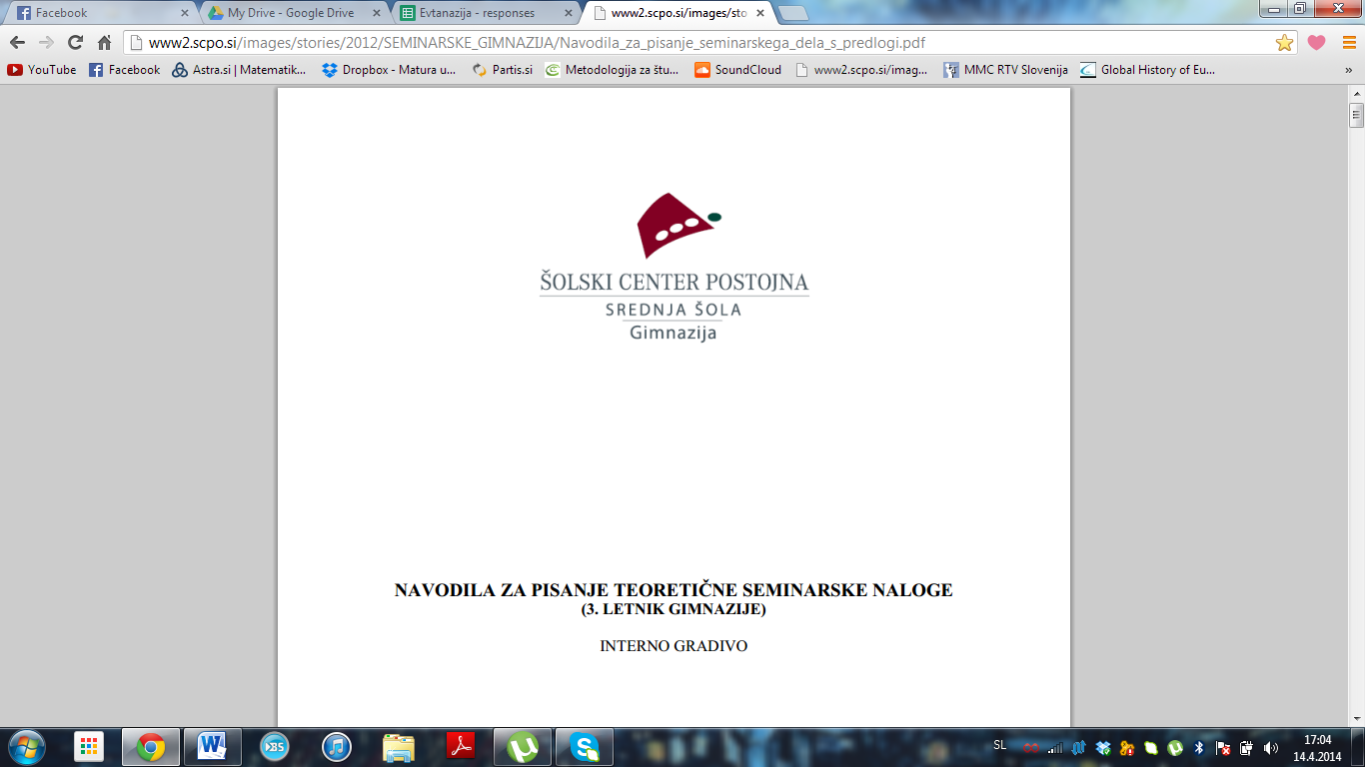

SEMINARSKA NALOGA IZ SOCIOLOGIJE

**EVTANAZIJA – ARGUMENTI ZA IN/ALI PROTI**

Postojna, april 2014

**POVZETEK**

Evtanazija je ena izmed perečih vprašanj sodobne družbe, saj se z razvojem medicine krčijo področja, katerih ne zajema in ne zdravi. Vendar kaj storiti tam, kjer medicina ne more ukrepati?

Tako kompleksno vprašanje, ki se tiče življenja in smrti, je težko argumentirati, tako za kot proti. Vendar, ko nastopi smrt v vlogi dobrega pojava in življenje kot pošast, moramo spremeniti mišljenje in se prepustiti empatiji ter racionalnosti.

Evtanazija ima več strani – aktivno, pasivno, prostovoljno, neprostovoljno in prisiljeno. Slednja je prišla na dan le v času nacistične Nemčije, vendar nima ničesar s sedanjim pomenom evtanazije.

V nalogi je prikazana evtanazija v vseh pogledih, njen pomen, prikazana je njena zgodovina in razvoj. Navedla sem tudi današnje stanje odobravanja evtanazije, kje je legalizirana, kakšno je stanje v Sloveniji in nekatere najbolj znane primere sodnih postopkov. Govorila sem tudi o nadomestkih evtanazije in o evtanaziji kot olajševalni okoliščini.

Na koncu sem analizirala tudi anketo o evtanaziji in predpostavila, da je opredeljenost odvisna od religioznega prepričanja in od starosti. Rezultati ankete so nazorno predstavljeni v tabelah.

KLJUČNE BESEDE

Lepa smrt, evtanazija, argumenti za in proti, vpliv religije, trpljenje in bolečina

Contents

1 UVOD 4

2 EVTANAZIJA 5

2.1 EVTANAZIJA – KAJ JE TO 5

2.2 EVTANAZIJA KOT METODA ZDRAVLJENJA 5

*2.2.1 AKTIVNA EVTANAZIJA 6*

*2.2.2 PASIVNA EVTANAZIJA 6*

*2.2.3 RAZLIKOVANJE MED VRSTAMI EVTANAZIJE 6*

*2.2.4 PROSTOVOLJNA EVTANAZIJA 7*

*2.2.5 NEPROSTOVOLJNA EVTANAZIJA 7*

*2.2.6 PRISILNA EVTANAZIJA 7*

*2.2.7 SAMOMOR Z ZDRAVNIŠKO POMOČJO 8*

*2.2.8 TERAPIJA Z DVOJNIM UČINKOM – DOUBLE EFFECT 8*

2.3 PALIATIVNA NEGA 9

2.4 HOSPIC 10

3 ZGODOVINA EVTANAZIJE 12

3.1 EVTANAZIJA V ANTIČNI GRČIJI IN RIMU 12

3.2 EVTANAZIJA V JUDOVSTVU IN KRŠČANSTVU 13

*3.2.1 JUDOVSTVO 13*

*3.2.2 KRŠČANSTVO 13*

3.3 OD RENESANSE DO 19. STOLETJA 14

*3.3.1 RENESANSA 14*

*3.3.2 RAZSVETLJENSTVO 15*

3.4 DEVETNAJSTO STOLETJE 16

3.5 DVAJSETO STOLETJE 16

3.6 KRATEK POVZETEK 19

3.7 DANAŠNJE DOJEMANJE EVTANAZIJE 20

4 EVTANAZIJA IN PRAVO 21

4.1 EVTANAZIJA IN PRAVO V ANTIKI 21

4.2 EVTANAZIJA DANES 21

*4.2.1 SVET EVROPE 21*

*4.2.2 SVETOVNO ZDRAVNIŠKO ZDRUŽENJE 22*

*4.2.3 EVROPSKO SODIŠČE ZA ČLOVEKOVE PRAVICE 22*

4.3 PRAVNA UREDITEV EVTANAZIJE PO POSAMEZNIH EVROPSKIH DRŽAVAH 23

*4.3.1 NIZOZEMSKA 23*

*4.3.2 BELGIJA 23*

*4.3.3 ŠVICA 24*

4.4 UREDITEV PO SVETU 24

5 EVTANAZIJA V SLOVENIJI 26

5.1 ZAKON O PACIENTOVIH PRAVICAH 26

5.2 USTAVA REPUBLIKE SLOVENIJE 27

5.3 KODEKS MEDICINSKE DEONTOLOGIJE IN KODEKS ETIKE MEDICINSKIH SESTER IN ZDRAVSTVENIH TEHNIKOV SLOVENIJE 28

5.4 ZAKON O ZDRAVSTVENI DEJAVNOSTI 30

5.5 SKLEP 30

6 EVTANAZIJA – ARGUMENTI IN STALIŠČA 31

6.1 ARGUMENTI ZA EVTANAZIJO 31

6.1.1 DOKAZ IZ SVOBODE 32

6.2 ARGUMENTI PROTI EVTANAZIJI 32

*6.2.1 DOKAZ »DRSALNICE« 33*

6.3 RAZLIKA MED EVTANAZIJO, SAMOMOROM IN UMOROM 33

*6.3.1 ZAGOVORNIKI EVTANAZIJE 33*

*6.3.2 NASPROTNIKI EVTANAZIJE 34*

7 EMPIRIČNI DEL NALOGE 35

8. ANALIZA IN INTERPRETACIJA REZULTATOV ANKETE 36

9 VIRI 51

10 KAZALO TABEL 53

11 PRILOGE 54

# 1 UVOD

V filozofiji morale je zelo opazen razkorak med dojemanjem, katere stvari so prave in katere niso, saj nismo vsi enakega mnenja. Vsakdo ima različne izkušnje in posledično drugačno mišljenje, ki vpliva na njegovo perspektivo in odločitve. Tudi v vsakodnevnem življenju se ves čas sprašujemo, vsaj podzavestno, kaj je prav, kdaj je neko ravnanje upravičeno, pravo, napačno, pogosto je vprašanje »Kaj naj storim«. Vsi pa nimamo enakega odgovora na to vprašanje, zato je tudi nujen pojav različnost mnenj. Ta pojav se pojavlja ob diskusijah o evtanaziji, kjer imajo ljudje zelo različna mnenja o pravilnosti oz. nepravilnosti, o morali in etičnosti evtanazije. Namreč različne izkušnje dajejo ljudem različno mišljenje o stvareh. Glede na zgodovino medicine in filozofije, lahko sklepamo, da so bili ljudje, ki so se odločili za *lepo, mirno smrt* obsojani, saj niso odobravali ne evtanazije ne smrti. Seveda govorim o splošnem prepričanju, tako da so se vedno našle izjeme, ki so s svojim trudom utrdile pot evtanaziji, da jo dojemamo v drugačnih, splošno bolj prijetnih okoliščinah.

Za naslov seminarske naloge Evtanazija – argumenti za in/ali proti sem se odločila zato, ker tema naloge predstavlja stičišče mojih interesov; medicinski interes, sociološki interes, filozofski interes ter religiozni interes. Raziskovalno vprašanje, ki sem si ga pred pisanjem seminarske naloge zastavila, je *kaj in kako vpliva na mišljenje o evtanaziji.*

V tej seminarski nalogi bom poskušala ugotoviti, kaj evtanazija je in kako so jo pojmovali skozi čas. Predstavila bom evtanazijo, njeno dvoličnost moralnosti in etičnosti, odnos moderne družbe do nje, najbolj znane primere pacientov, ki so se odločili za evtanazijo. Pri tem si bom pomagala z različno literaturo in anonimno anketo, s katero bom prikazala stališča ljudi do evtanazije ter opredeljenost do nje glede na religiozno ozadje. Anketo bom razdelila med ljudi katoliške veroizpovedi; prvi krog bodo anketo izpolnili dijaki, stari med 18 in 20 let, drugi krog pa bodo anketo izpolnjevali ljudje, stari od 45-50 let. Anketo bodo izpolnili tudi ljudje različnih religioznih usmerjenosti: ateisti, protestantisti, pravoslavci, budisti, judje... Izbrala bom najvišje možno število mlajših in starejših anketirancev drugih religioznih prepričanj in primerjala rezultate s katoličani.

Izhajala bom iz osnovne predpostavke, hipoteze, da je podpora evtanaziji odvisno od starosti in religioznega prepričanja. Domnevam, da imajo tisti ljudje, ki verujejo v posmrtno življenje, več argumentov za podporo evtanaziji kot tisti, ki ne verjamejo v posmrtno življenje. Domnevam tudi, da imajo mladi več argumentov za podporo evtanaziji kot starejši ljudje.

# 2 EVTANAZIJA

## 2.1 EVTANAZIJA – KAJ JE TO

Definicija evtanazije, ki jo najdemo v slovarjih, je: »pomoč pri smrti z namenom krajšanja trpljenja umirajočim ali neozdravljivo bolnim«. Vendar pa po zdravniškem kodeksu (Hipokratovi prisegi), ki zapoveduje vsem, ki so usposobljeni za zdravstvene delavce, in po večini kazenskih zakonikov, je evtanazija prepovedana in kazniva kot umor.

Izvor besede lahko ponazorimo z razčlenitvijo. Evtanazija pomeni 'dobra smrt'. Beseda izhaja iz grščine, εὐθανασία; εὖ, eu; "dobro" – θάνατος, thanatos; "smrt". Zaradi izogibanja temu pojmu, načeloma zaradi velikih nesoglasij in dilem, ki izhajajo iz etike, nezdružljivosti tradicionalnega in zgodovinsko obremenjenega razumevanje evtanazije s temeljno človeško pravico do življenja, upoštevanja avtonomije oziroma svobodnega odločanja o svojem življenju, jo imenujemo tudi »problematika ob koncu življenja«. Konec življenja oziroma približevanje smrti nam namreč onemogoča avtonomijo, saj smo vrlikokrat obsojeni na bolezen, bolečino in trpljenje. Vsi bolniki, umirajoči in njihovi svojci pa bolj ali manj podpirajo evtanazijo, saj občutijo vse tegobe življenja, ki onemogočajo normalno funkcioniranje in avtonomno razpolaganje s svojim življenjem.

Evtanazija je torej način trajne prekinitve človekovega življenja, ki zelo ali na smrt bolnemu poskuša omiliti bolečino, trpljenje. Ponavadi so to bolniki z neozdravljivimi boleznimi, vendar se pojavljajo tudi izjeme, ko ljudje enostavno želijo, da se njihovo življenje konča, saj ne želijo biti v breme. Največkrat se za to odločajo bolniki sami, a v primerih, ko so ljudje preveč bolni (koma, globoko vegetativno stanje...), se za evtanazijo odločijo sorodniki, zdravniki ali pa tudi sodišča.

Problem evtanazije je v centru raznih diskusij in razprav že veliko let. O njej razpravljajo z religioznih, etičnih, pravnih in praktičnih stališč.

## 2.2 EVTANAZIJA KOT METODA ZDRAVLJENJA

Evtanazija se izvaja na dva možna načina. Oba sta sicer letalna, za razliko od tega, da je 'umetno umiranje' milejše od naravnega. Tudi možnosti za smrt s pomočjo aktivne evtanazije so večje.

Evtanazijo opravijo za to usposobljene osebe, v največ primerih je to zdravnik, saj kot začasni skrbnik za pacienta odgovarja tudi o smrti le-tega. Opravljajo jo na 2 načina (storiti/dopustiti).

Razlikovati pa evtanazijo in smrt zaradi nenavadnega ali obremenjujočega zdravljenja. Evtanazija prav tako ni predpisovanje protibolečinskih zdravil, tudi če vmes pacient umre. Namreč zdravnikov namen je bil le ta, da zmanjša občutno bolečino.

Ljudje se za evtanazijo odločajo zaradi bolečine pa tudi zaradi tega, da ne bi bili drugim v breme. Neozdravljivo bolni ljudje imajo lahko zelo velike bolečine, neprijetne znake in simptome, ki jim tudi znižajo kvaliteto življenja. Psihološki dejavniki, zaradi katerih se ljudje odločajo za evtanazijo, so depresija, strah pred ponižanjem zaradi bolezni, obremenjenost ali odvisnost.

### 2.2.1 AKTIVNA EVTANAZIJA

To je evtanazija, ki uporablja izrecno dejanje, katerega cilj je usmrtitev bolnika (kot je injiciranje nekaterih snovi, npr. KCl, kalijev klorid, kloroform...) ali pa za pomoč umirajočemu ali neozdravljivo bolnemu tako, da sam sebi odvzame življenje, t. i. *pomoč pri samomoru*. Največkrat se uporablja injekcija morfija ali prevelika količina analgetikov. Smrt je hitra.

Pri aktivni evtanaziji gre za glagol *storiti* oziroma *ne ukrepati proti,* namreč z vstopom smrtonosnih kemikalij, snovi, ne ukrepamo proti temu.

Ameriški patolog dr. Jack Kevorkian je zasnoval naprave ze injiciranje strupa ali za sprostitev ogljikovega monoksida. Bolniku je prepustil, da sam sproži aparat – tako je pomagal pri približno 50-ih samomorih in se večkrat znašel pred sodiščem. To je bil eden redkih primerov obsojenega zdravnika, saj so ponavadi do zdravnikov držali distanco in jim prištevali olajševalne okoliščine.

### 2.2.2 PASIVNA EVTANAZIJA

Pasivna evtanazija je *prekinitev dejavnosti, ki bi bolnika držala pri življenju*. V tem primeru zadržimo kakršno koli zdravljenje, ki bi bolnika ohranjalo pri življenju (razen možnega injiciranja morfija) in dopustimo verjetno smrt. Bolnik umre 'naravno', pomagamo mu z analgetiki. Pri tej vrsti evtanazije je najbolj sporno prekinjeno hranjenje in hidriranje, ne pa prekinitev aktivnega zdravljenja.

ZPacP *– Zakon o pacientovih pravicah* govori o možnosti zavrnitve zdravljenja.[1]

### 2.2.3 RAZLIKOVANJE MED VRSTAMI EVTANAZIJE

Razlikovanje med aktivno in pasivno evtanazijo je pomembno pri opredelitvi in opravičevanju. Gre za razliko med *dopustiti* in *storiti.* Pod pojmom *aktivna evtanazija* razumemo to kot dejanje, namenjeno usmrtitvi bolnika, pod pojmom *pasivna evtanazija* pa razumemo to kot preprosto odrekanje vsaki dejavnosti, ki bi bolnika zadržala pri življenju Med obema oblika obstaja velika razlika

### 2.2.4 PROSTOVOLJNA EVTANAZIJA

Prostovoljna/voluntarna evtanazija je usmrtitev pacienta, ki je razsoden, zmožen odločati sam o sebi in se izvede na njegovo lastno, jasno izraženo željo. Gre za paciente, ki so prisebni in zato bolj občutijo bolečino in trpljenje.

Obstajajo številna društva za prostovoljno evtanazijo. V Veliki Britaniji je leta 1931 dr. Millard imel govor, ki se je imenoval *Prošnja za legalizacijo prostovoljne evtanazije pod določenimi pogoji.* Ustanoviljeno je bilo društvo *Voluntary Legalisation Society*, ki je večkrat poskušalo legalizirati evtanazijo.

Druga društva za prostovoljno evtanazijo so še:

* *South Australian Voluntary Euthanasia Society (Perth)*
* *Associantion Belge pour le Droit le Droit de Mourir dqans la Dignite (Bruselj)*
* *Deutsche Gesellschft für Humanes Sterben (Augsburg)*
* *Japan Society for Dying with Dignity (Tokio)[2]*

### 2.2.5 NEPROSTOVOLJNA EVTANAZIJA

Neprostovoljna evtanazija je usmrtitev bolnika, ki ni zmožen izraziti veljavne zahteve – proti njegovi volji. Ločiti moramo *brezvoljno evtanazijo*, ki se uporablja v primerih, ko bolnik ne more izraziti svoje volje – to so bolniki v trajnem vegetativnem stanju., ki se pojavi zaradi poškodbe možganskih polobel, ljudje pa zapadejo v stanje kronične nezavesti.

### 2.2.6 PRISILNA EVTANAZIJA

Prisilna evtanazija je usmrtitev bolnika proti njegovi volji, namreč v tem primeru gre za človeka, ki lahko izrazi svojo voljo, a ga nihče ni vprašal o tem. Lahko je le trenutno stanje nesposobnosti izražanja volje.

Uporabljali so jo v času nacistične Nemčije, kjer so pobijali visoka števila »bolnih« Judov, ciganov, redkokdaj so tudi ubili kakšnega Nemca, ponavadi je bil le-ta usmerjen proti oblasti. Sprva so pobijali »vrednostno nižje rase« (Romi, Judje...) pa tudi otroke, ki so bili šibki. Namreč Hitler je v svojem govoru množici izjavil, da je »uspeh rajha odvisen od moči in sposobnosti ljudstva, v kateri ne prihaja do naravne selekcije zaradi razvoja medicine. Zato sta sterilizacija in evtanazija nujen pojav za nadvlado rajha.«[3] Hitler je nato kmalu začel s politiko prisilne evtanazije in sterilizacije, ki so jo izvajali v za t namenjenih taboriščih.

### 2.2.7 SAMOMOR Z ZDRAVNIŠKO POMOČJO

Ta pojem je nujno treba razlikovati od evtanazije. Namreč tu gre za primer, ko pacient/nekdo želi namerno končati sam svoje življenje, a to stori s pomočjo druge osebe (zdravnika), le-ta pa mu zagotovi znanje in sredstva za izvedbo samomora. Zdravnik ga poduči o uporabi in poteku, nato pa bolnik sam izvede samomor.

Kot prva država ga je leta 1996 uzakonila avstralska provinca Severni teritorij, sledila ji je ameriška zvezna država Oregon.

### 2.2.8 TERAPIJA Z DVOJNIM UČINKOM – DOUBLE EFFECT

Princip dvojnega učinka pomeni lajšanje hude bolečine bolnika z vse večjimi odmerki analgetikov (protibolečinska zdravila), ki so sestavljeni iz opiatov. Zdravnik se zaveda, da se s takšnimi dozami približuje odmerku, ki lahko ohromi dihalni center in bolnikovo fiziološko lakoto, žejo. A glavni cilj zdravnika je ublažitev bolečin in duševnega trpljenja, četudi analgetiki pospešujejo smrt.

V Sloveniji je to vprašanje urejeno po *Zakonu o pacientovih pravicah* (ZPacP) v členu 39.

*Pacient ima pravico, da se brez odlašanja ukrene vse potrebno*

*za odpravo ali največjo možno ublažitev bolečin in drugega trpljenja,*

*povezanega z njegovo boleznijo. Pravico ima tudi do paliativne oskrbe.[4]*

Gre za zdravljenje hudih bolečin bolnikov v zadnjih stadijih bolezni z odmerki protibolečinskih sredstev. Posledica metode dvojnega učinka je smrt, kar je enaka posledica evtanazije. Razlika je v tem, da je metoda dvojnega učinka za mnoge ljudi bistveno sprejemljivejša od postopka evtanazije. Tudi, če zdravnik ve, da bodo velike doze analgetikov pospešile smrt, mu to ne prepričuje, da mu te odmerke nebi dajal. Smrt bolnika predstavlja zdravniku »nujno zlo«.

Metodo dvojnega učinka uporabljajo na bolnikih, ki trpijo neznosne bolečine in jih zaradi bolezni čaka gotova smrt. Ta metoda pa jim le pomaga prestati njihove muke.

Metoda dvojnega učinka je etično vprašljiva, princip »double effect« pa prinaša dobre in tudi slabe strani (podobno kot evtanazija). Slaba stran te metode je možna smrt, ni pa nujno, da smrt nastopi v vseh primerih. Smrt je pričakovana, čeprav ni hotena, ampak je nastopila samo posredno kot učinek neke dejavnosti (paliativne terapije). Namen metode dvojnega učinka je preprečiti bolečino oziroma jo vsaj kontrolirati.

O etični sprejemljivosti metode *double effect* govorijo rimski katoliki, ki navajajo 4 pogoje, da je metoda etično sprejemljiva:

• dejanje mora biti moralno dobro, ne sme biti torej zlo samo po sebi (intrinsece malum),

• ne sme biti zavestno hoten,

• nameni morajo biti dobri in za dosego teh namenov je prepovedana uporaba slabih

sredstev.

## 2.3 PALIATIVNA NEGA

Paliativna nega je aktivna celostna oskrba bolnika z napredovalo boleznijo, ki se ne odziva več na kurativno zdravljenje.[5] Pomembno je obvladovanje bolečin ter lajšanje psihičnih, socialnih in duhovnih tegob bolnika ter njegovih svojcev.

Namen oskrbe je doseči za bolnika v dani situaciji najboljšo možno kvaliteto življenja.

Paliativno zdravljenje ni iznajdba zadnjih let, saj je lajšanje težav in bolečine vedno bila temeljna naloga medicine. Vendar pa so se zametki paliativne nege v Sloveniji začeli pojavljati leta 1995 z ustanovitvijo društva *Hospic.* Dosegli so uveljavljeno mesto za paliativno nego v slovenskem zdravstvenem sistemu.

Paliativno nego izvajajo paliativni tim strokovnjakov – zdravnik, medicinska sestra, socialni delavec, klinični psiholog, fizioterapevt, delovni terapevt, dietetik, teolog in prostovoljci. Obseg njihove pomoči je odvisen sicer od potreb bolnika in njegovih bližnjih, izredno pomemben pa je enakopraven in aktiven odnos z bolnikom in bližnjimi. Skupaj namreč načrtujejo ukrepe ob poslabšanju in zapletih.

Nega se izvaja povsod, kjer se nahajajo bolniki z napredovano neozdravljivo kronično boleznijo – izvaja se na domu, v bolnišnici, domovih starejših občanov in hospicih.

V 60. letih se je v Veliki Britaniji znastankom prvega modernega hospica začela razvijati sodobna paliativna oskrba. Svetovna zdravstvena organizacija je zapisala načela paliativne oskrbe takole:

• spoštuje življenje in sprejema umiranje kot naravno dogajanje

• smrti niti ne zavlačuje niti ne pospešuje

• skrbi za lajšanje bolečine in drugih bolezenskih znakov

• bolniku nudi psihično, socialno in duhovno oporo

• bolniku nudi podporo, da lahko živi čim bolj neodvisno in polno življenje do smrti

• pomaga bolnikovi družini in bližnjim med boleznijo in v času žalovanja[6]

Paliativna oskrba zahteva ustrezno klinično znanje, organizirano delo, spoštovanje človekovega življenja, sporazumevanje z bolnikom ter podpora družinskim članom.

V zadnjih dveh desetletjih se je razvila kot samostojna veja medicine. Predpisuje tako medicinske postopke kot tudi etične principe.

## 2.4 HOSPIC

Hospic predstavlja mednarodni program celostne oskrbe za umirajočega pacietna in njegove svojce. Njihovo temeljno načelo se glasi: »*Dodajati življenje dnevom.«* Iz tega izhaja dejstvo, da je treba storiti vse, kar nam je v moči, da bo bolnik do poslednjega trenutka pred smrtjo doživelj čim bolj kakovostno, da bo njegova družina imela vedno na voljo pomoč, tako v času bolezni kot v času žalovanja.

Temeljne punktacije, za katere se zavzema Hospic, so:

* spoštovanje življenje, sprejemanje umiranja kot naravnega dogajanja... (v Hospicu nasprotujejo evtanaziji, obenem pa ne podaljšujejo življenja za vsako ceno)
* umirajoči bolnik in svojci so v središču zanimanja, s čimer bolniku vrnemo njegovo dostojanstvo
* za bolnika in avojce skrbi usposobljena zdravniška ekipa. Umiranje namreč ni bolrzrn, trmveč tudi življenjsko obdobje obremenjeno z boleznijo
* prostovoljci imajo bistven pomen, pomagajo pri deprofesionalizaciji spremljanja umirajočega v skupini
* cilj delovanja ni ozdravitev bolnika, temveč lajšanje njegovih težav – protibolečinska tezapija
* s smrtjo člana družine, skupnosti, se ne sme prenehati skrb za družino – dobra podpora je dobra preventiva pri preprečevanju bolezni v fazi žalovanja

V Sloveniji deluje *Hospic* že od leta 1995 – tj. humanitarna, nevladna in neprofitna organizacija. Delo društva je usmerjeno v bolnike s hudimi oz. neozdravljivimi stanji. Pomembna funkcija pa je ohranjanje kakovosti življenja vse družbe. Prizadevanja *slovenskega Hospica* se razvijajo v treh smereh:

* strokovna skupina in prostovoljci nudijo konkretno pomoč umirajočemu bolniku in njegovi družini, to je prioriteta v sklopu pomoči, ki jo nudijo. Ta pomoč zajema bolnika celostno (duševne, telesne, duhovne in socialne potrebe).
* spreminjajo odnose do smrti in žalovanja v družbi, zato izvajajo predavanja, shode, delavnice...
* nudijo pomoč zdravniškem osebju, da lažje prebrodijo osebne stiske
* zavzemajo se za umirajočemu bolniku in svojcem naklonjene razmere v zdravstvenih ustanovah.[7]

Treba se je zavedati rezultatov, ki so jih prinesli zavzemanje za kakovostno življenje in podrejanje trpljenja človeku. Namreč vsa društva, korporacije in organizacije, ki so si prizadevale za evtanazijo, paliativno nego itd., so dosegla svoj cilj, saj so debate, ki vključujejo *smrt*, *trpljenje* in *bolečino*, vedno bolj detabuizirane. To pa je zelo velik dosežek.

# 3 ZGODOVINA EVTANAZIJE

## 3.1 EVTANAZIJA V ANTIČNI GRČIJI IN RIMU

Že v antičnem obdobju so obstajali primeri, ko so zdravniki nehali pomagati umirajočim oziroma pomagali umirajočim. Najbolj znani primeri evtanazije, ki je bila včasih težja in bolj polna trpljenja, so sicer samomori. Starogrška filozofa Zenon in Speusippus naj bi naredila samomor zaradi hude bolezni, Rimljan Tulij Marcelin pa naj bi se zaradi bolezni izstradal do smrti.

Vsem je znano dejstvo, da so v antiki pohabljene novorojence izpostavili naravi ali v bližini svetišč, t. i. infanticid. Namreč o otrokovem življenju je odločala državna oblast, ki je otroka pregledala in presodila, če je bil sposoben prevzeti dediščino. Če temu ni bilo tako, so ga pustili umreti ali so ga celo usmrtili. Vendar to najbrž nima nekega posebnega pomena. Je pa to povezano z dejstvom, da je filozof Musonij podpiral pravico do usmrtitve invalidnih oseb, kar se je dotikalo tudi manj razvitih, pohabljenih otrok. Zagovarjal je njihovo smrt in ne trpljenje pred le-to, ki so jo povzročali z izpostavljanjem živalim.

V nekaterih mestnih polisih so poznali tudi kolektivno izvajanje samomora, več ali manj so to bili stari ljudje, ki so prostovoljno izpili strup.

V književnosti pa imamo znane tudi primere, ko je zdravnik pomagal umreti bolnemu, vendar le če ga je slednji za pomoč prosil. O slednjem govori tudi »Hipokratova prisega«, v kateri zdravnik obljublja, da bolniku ne bo dal strupa, tudi če bi ga za to prosil.

Že v antiki so se filozofi spotikali ob vprašanje evtanazije. Poznali so več pomenov izraza »evtanazija«. Grški pesnik Kratinos je z izrazom »evtanazija« želel izraziti nasprotje tisti smrti, ki sledi dolgi bolezni. Pri stoikih je evtanazija pomenila dobro smrt, vendar tako, da so z njo ovrednotili dobro (dolgo) življenje. Smisel življenja naj bi namreč bilo postati moder. Bilo je pomembnejše postati moder kot umreti pred tem. Svetonij, uradni zgodovinar cesarjev (ok. l. 120) je imel drugačno pojmovanje izraza »evtanazija«. Ko opisuje zadnji dan življena cesarja Avgusta, pravi, da se je cesar na smrt pripravil tudi na zunaj. Nagovoril je prijatelje, naj mu zaploskajo, če je dobro odigral komedijo življenja. Namreč cesar si je vedno želel hitre smrti, zato je bogove naprošal za »evtanazijo« kot hitro smrt.

Torej, evtanazija v antiki je lahko pomenila:

* lahko smrt brez predhodne bolezni
* hitro in nebolečo smrt v boju
* pravočasno smrt
* smrt kot krono uživanja življenja
* dostojanstveno smrt modreca (stoični)
* častno smrt

## 3.2 EVTANAZIJA V JUDOVSTVU IN KRŠČANSTVU

### 3.2.1 JUDOVSTVO

Sveto pismo, za razliko od antične kulture, ne pozna pojma »evtanazija« niti nobenih sorodnih tem. Najpomembnejši judovski zakon je *halaha* (hoditi) po Gospodovih poteh. Skupaj s pripovedjo *aggada* obstaja v dveh postavah: v pisani postavi *Torah* in v ustni postavi - *Mišna, Tosefta, Midrašim* in *Talmud*. V judovski religijski pripovedi je le malo govora o evtanaziji, saj ima pri Judih življenje popolno in brezpogojno vrednost. Individualno življenje je zaščiteno s 5. zapovedjo – prepoved ubijanja. To misel kasneje razvija Job, ki pravi, da človek v bolezni sreča Boga.

Talmud pravi, da je treba umirajočega obravnavati kot živega človeka, nato pa nadaljuje, da »*to ne pomeni, da je treba njegovo življenje podaljševati oz. uporabljati metode za ohranitev življenja.*« Vseeno pa pravi, da »*ni dovoljeno zatisniti očesa umirajočemu. Tisti, ki se umirajočega dotakne ali ga premika, preliva njegovo kri.*« Po judovskem prepričanju se človek ne sme dotakniti niti svežega trupla, saj naj bi postal nečist in preklet.

Dejstvo, da se je judovska tradicija obremenjevala z vprašanjem umiranja, nam kaže, da so ga skušali omejiti in prepovedati neposredno pomoč pri umiranju – aktivna evtanazija. Judovstvo naj bi se glede evtanazije opredeljevalo glede na tri določujoče elemente: deonotolško zasnovan pojem svetosti življenja, skoraj absolutna prepoved škodovati ali se celo dotakniti življenja nedolžnega človeka ter pomen različnih običajev in obnašanj.[8] Rabini se v današnji dobi opredeljujejo do vprašanj znanstvenega razvoja. Rabin Feinstein je na temo podaljševanja življenja komentiral, da ni dovoljeno podaljševati življenja, če bi lahko bili gotovi, da bi človek brez teh substanc umrl (1976). Umetna sredstva in zavlačevanje smrti naj bi povzročala trpljenje. Vendar pa gre za vprašanje življenja v človeku – če živi v notranjosti, bo aparature preživel (ob slučajnemu odklopu), če pa ga ni več, odklopa ne bo preživel. Večina Judov tako ni za podaljševanje življenja.

### 3.2.2 KRŠČANSTVO

Krščanstvo ima splošno stališče glede tega – Bog, ki je stvarnik, je edini, ki bi lahko razpolagal s človeškim življenjem.

Samomor je bil v zgodovini krščanstva dovoljen le, če bi človeku grozilo mučenje, sramotenje ali gotova smrt, medtem ko je Avguštin iz Hipona samomor absolutno obsodil. Sprašuje se, kako lahko človek posega v svoje od Boga dano življenje, ki mu je dosegljiva tudi nesmrtnost.

Tomaž Akvinski je poudaril tri stvari, ki so podpirale prepoved samomora – greh proti ljubezni do sebe, greh proti družbi in greh proti Bogu kot stvarniku.

V skladu s krščanskimi načeli pa bi morali odklanjati tudi evtanazijo in pomoč pri umiranju. Na primer, znano je, da se je v Kristusovi dobi pojavljalo veliko gobavcev, vendar niso končali še tako prizadetega življenja. Namreč naloga Cerkve ni sodelovanje pri uničenju življenja, temveč kazati na rešitev. Krščanstvo vidi umiranje kot možnost kesanja, odpuščanja in spreobrnitve. Vsak umirajoči naj bi dobil tudi sveto maziljenje oz. sveto popotnico, ki naj bi umrlega varovala v vicah in na poti do nebes.

V moralno-teološki literaturi se vprašanje evtanazije pojavi šele v 20. stoletju, ko evtanazija dobi grde okoliščine nemškega nasilja med 2. svetovno vojno in po njej.

## 3.3 OD RENESANSE DO 19. STOLETJA

To obdobje zaznamuje začetek znanstvenih teorij o evtanaziji.

### 3.3.1 RENESANSA

Krščanski srednji vek je obravnaval uboj smrtno bolnega človeka kot velik greh in nedopustni dejanje. Kmalu so bile družbe mnenja, da mora k smrtno bolnemu človeku duhovnik, ne zdravnik. Ko so govorili o dobri smrti, so govorili o umetnosti umiranja.

Po izdaji dela *Utopija* katoliškega avtorja Thomasa More-a, kjer je zapisano, da naj bi »težko bolne izločili iz življenja bodisi s samomorom bodisi z uspavali«[9], se je nadaljevalo oziroma začenjalo novo obdobje evtanazije in razpravljanja o dobri smrti.

Thomas More je v *Utopiji* predlagal smrt iz usmiljenja oz. uboj na zahtevo. Ni uporabljal izraza evtanazija. Namreč prebivalci otoka Utopija naj bi prejemali odlično oskrbo, vendar pa bi se še vedno pojavljali ljudje z neozdravljivimi boleznimi. V takih primerih naj bi zdravniki, duhovniki in oblastniki ocenili, ali je človek sploh še zmožen izpolnjevati dolžnosti in če so breme samemu sebi in družbi. V takem primeru naj človek zaupa v posmrtno življenje in se odloči umreti na lep, miren in neboleč način. Tisti, ki se za to ne odločijo, pa bodo dobili še naprej tako intenzivno nego, kot so jo do sedaj. S tem opisom je More opisal medicino 16. stoletja, ko so se ljudje odločali, da ne bodo obiskovali bolnišnic, saj je bila največkrat to ena večjih nevarnosti. Knjiga pa je, dejansko, tipičen odsev renesanse. Renesansa se je namreč začela zanimati za posvetno življenje, znanost in se je manj vpraševala o smrti in življenju po njej.

Francis Bacon, utopist, ki razglablja o lepi smrti 100 let za More-om, je videl smrt kot cilj. Je začetnik novoveške filozofije in prvi, ki uporabi izraz evtanazija. Kot nosilec visokih državnih pooblastil si je prizadeval za razvoj znanosti. Poseben poudarek je dal na medicino, saj je menil, da je medicina »umetnost ohranjanja zdravja in podaljševanja življenja. Druge pomembnejše naloge medicine pa so tudi raziskovanje t. i. neozdravljivih bolezni.«[10] Bacon se je velikokrat skliceval na Epikurjevo smrt, ki mu je bila merilo. Epikur je namreč svoje bolečine utapljal v vinu, kar je olajšalo njegovo smrt. Epikur je poskrbel za svojo bolečino in si tako olajšal odhod s tega življenja.

Omeniti moram Epikurjevo pismo enemu svojih privržencev, ki ga je napisal med svojim umiranjem:

»Sprijazni se s prepričanjem, da smrt za nas ni nič. Kajti vse dobro in zlo je sestavljeno iz občutkov, smrt pa te občutke odvzame... Smrti ni z nami, dokler obstajamo, ko pa pride, ne obstajamo več. Potemtakem to ni stvar ne živega ne mrtvega, kajti za prvega je ni, drugega pa ni več.«[11]

Bacon ni podpiral evtanazije, saj naj bi bila smrt cilj in tisti, ki so se odločili za evtanazijo, naj bi bili šibki. Menil je, da naj bi človeku v trpljenju pomgala medicina, zdravniki v ta namen, da bi dočakal smrt sam in ne s pomočjo drugih.

### 3.3.2 RAZSVETLJENSTVO

V razsvetljenstvu pojmujejo življenje kot *funkcije, ki se upirajo smrti*, zato mora zdravnik pomagati naravi in se skupaj z njo upirati silam smrti. Vendar pa se razlikuje tudi pojmovanje zdravnikove funkcije. Namreč John Keats, ki je umiral zaradi tuberkuloze, ni nikakor mogel prepričati svojega zdravnika, da mu da smrtonosni napoj. Nekateri so mnenja, da je zdravnikova naloga, da preprečuje trpljenje, spet drugi menijo, da mora zdravnik ohranjevati in podaljševati življenje. Te razlike se pojavljajo še danes.

Razsvetljenska doba se je v pogledu evtanazije delila na 2 skupini – angleško in kontinentalno razsvetljenstvo.

Angleško razsvetljenstvo je bilo pod vplivom empirično-utilitarističnih vzorcev in ni več pojmovalo samomor kot zlo. David Hume pravi: »Če samomor ni zločin, nas morata priganjati tako uvidevnost kot pogum, da se kar naenkrat poslovimo od življenja, če to postane breme. To je edini način, kako lahko postanemo koristni za družbo.«[12]

Kontinentalno razsvetljenstvo pa se podreja Kantovi transcendentalno-filozofsko etiko dolžnosti. Immanuel Kant je samomor opredelil kot zločin in umor, kot dejanje, usmerjeno proti drugim, proti Bogu in proti človeku, ki v sebi nosi cilj.

Kasnejše pojmovanje evtanazije je bilo podobno Kantovemu, ko govorimo o evtanaziji kot pomoči pri umiranju. Stališča, ki jih zavzemajo ljudje, so argumentirana, kot je svoja argumentiral Kant.

## 3.4 DEVETNAJSTO STOLETJE

Medicina 19. stoletja je izjemno napredovala z analgetiki – pomirjevalnimi tabletami. S tem se je postopoma izoblikoval pojem *evtanazija*, kot ga poznamo danes. Z razvojem tehnike je pogojeno tudi veliko število novih spoznanj na področju diagnosticiranja, anestezije in premagovanja bolečine in bolezni. Zdravnik je bil vedno pomembnejši dejavnik. Evtanazija se pojavlja kot pojem dobre smrti z zdravnikovo pomočjo – tako duhovno kot tudi z zdravili.

Carl Friedrich Heinrich Marx je leta 1826 napisal knjigo *De euthanasia medica propulsio*, v kateri odklanja vse medicinske metode, postopke in posege, ki bi pospeševali ali zavlačevali umiranje, Cristoph Wilhelm Hufeland pa je v svojem delu *Enchiridion medicum* (1836) posvaril zdravnike, naj si ne domišljajo, da bi lahko sodili o vrednosti in nevrednosti življenja.

V 19. stoletju Arthur Schopenhauer govori o samomoru, ki ga ne poveže z evtanazijo, temveč se opira na antične pojme. Tako izrazi razliko med *samomorom* in *evtanazijo*.

Samuel D. Williams je leta 1870 začel razpravo o nujnosti uvedbe aktivne evtanazije. To je bil prvi primer uporabe izraza »evtanazija« kot uboja na zahtevo, in sicer za brezupno bolnega ali zelo trpečega človeka. Zapisal je, da bi morali »v vseh primerih brezupne bolezni vpeljati možnost zdravniškega posega, če bi tako želel pacient, in sicer da bi mu zdravnik predpisal kloroform ali podobne anestetike...z namenom, da bi trpečemu vzel zavest in ga pustil hitro in brez bolečin umreti; sprejeti bi bilo treba nujne ukrepe, da te dolžnosti ne bi zlorabili; to pomeni, da ne bi smel obstajati noben dvom, da je tako želel pacient sam.«[13] Tako dobimo prvega človeka, ki se trudi za splošno odobravanje in uveljavljanje evtanazije v družbi.

V Angliji in Ameriki Williamsove zahteve sprva niso doživele nobenega posebnega odmeva. Leta 1878 se je odzvalo zdravniško združenje iz Južne Karoline in zahteve zavrnilo. Leta 1884 pa je zdravniško združenje iz Bostona njegove zahteve zavrnilo, predlagalo kompromisno rešitev in jo imenovalo *pasivna evtanazija*. Pomenila je, da naj v primeru na smrt bolnega človeka ne bi uporabili skrajnih sredstev.

Friedrich Nietzsche, nemški filozof, ki je imel velik vpliv na evropsko družbo, je imel velik vpliv tudi na pojmovanje evtanazije. »Prva zapoved našega človekolublja je, da uničimo slabotne in telesno prizadete, pri čemer bi jim morali pomagati. Kaj je bolj sramotno kot greh? Naše sočutje s slabotnimi in telesno prizadetimi.«[14] Podpiral je evtanazijo kot metodo, ki naj bi ljudem v trpljenju pomagala.

## 3.5 DVAJSETO STOLETJE

V kazenskem zakoniku drugega nemškega rajha (1871, 216. člen) se je pojavil pojem *smrti na zahtevo*. Za tistega, ki je nekomu pomagal umreti, je zakonik predvideval najmanj tri leta zaporne kazni. Krajša doba zaporne kazni in manjša odgovornost je vzbudila splošno ogorčenje, pa tudi motivacijo tistim, ki so podpirali evtanazijo oz. uničenje življenja, ki je nevredno.

Leta 1901 je v današnji Nemčiji invalid Jacob Richter zahteval uzakonjeno pomoč težko bolnim, ki prosijo za smrt. Argumentiral je s primerom ubijanja živali: »Če ljudje trpljenje živali končujejo z milostnim strelom, zakaj bi bili do ljudi manj usmiljeni?« Parlament je to prošnjo zavrnil z utemeljitvijo: »Trpljenje imamo za izpit, ki ga človeku nalaga najvišji usmerjevalec človeške zgodovine, zato nimata ne trpeči ne zdravnik pravice, da bi se izognila izpizu in posegala v tek usode in sicer iz etičnih razlogov.«[15]

20. stoletje se je pripravljalo na zahteve evtanazije iz strokovnih krogov. Nova odkritja v znanosti in različnih strokah, politika, medicina in pomen skupne blaginje so končno privedlo do tega, da se je vprašanje evtanazije detabiuiziralo. V literaturi se je začel pojavljati pojem *uboj na zahtevo*, z njim povezan motiv usmiljenja, v nemški literaturi pa se je ob *evtanaziji* ponavljal izraz *pomoč pri umiranju*. Cilj nemške kampanje je bila sicer legalizacija prisilne streilizacije in izpeljava podobnega načrta na medicinski ravni, in sicer kot uničenje življenja, katerega ni vredno živeti.

Po prvi svetovni vojni so začeli zdravniki in politiki vprašanje zakriti, a je kasneje izbruhnilo kot eden največjih zločinov človeštva, pri katerem je evtanazija odigrala postransko vlogo. Po drugi svetovni vojni se je vprašanje skrilo, a se je v 70. letih zopet obširno pojavljalo.

V obdobju med 1895 in 1933 je razvoj Nemčije lahko tipični vzorec refleksije o evtanaziji v Evropi. Že pojmovanje oziroma način zapisovanja izraza evtanazija kot »evtanazija« in ne več kot *uboj na zahtevo*. V tem obdobju so evtanazijska društva govorila le še o blagru rase, ki ga je mogoče doseči z ubojem na zahtevo. Polemike so leta 1913 dosegle vrhunec z objavo stališč do evtanazije Rolanda Gerkana:

1. »Kdor je neozdravljivo bolan, ima pravico do pomoči pri umiranju (evtanazija).«
2. »Ugotovitev pravice do pomoči pri umiranju izda pristojna sodna oblast, ki jo za to prosi bolnik.«
3. »Na osnovi prošnje sodni organ odredi preiskavo in bolnika pregleda zdravnik, ki ga pooblašča sodni organ, skupaj z dvema specialistoma.«
4. »Pri protokoliranju preiskave je treba navesti, ali je smrtni izid bolezni verjetnejši kot pridobitev trajne delovne sposobnosti.«
5. »Če preiskava ugotovi verjetnost smrtnega izida, da sodni organ bolniku pravico do pomoči pri umiranju. V nasprotnem primer bo bolnikova prošnja odbita.«
6. »Kdor bolnika, katerega želja in pravica sta nedvoumni, ubije brez bolečin, se ne kaznuje, saj je deloval v skladu s 5. paragrafom oz. če se kasneje ugotovi, da je bil bolnik neozdravljivo bolan.«
7. »Kdor nekega bolnika ubije, ne da bi to bolnik izrecno in nedvoumno želel, se kaznuje z zaporno kaznijo.«
8. »Paragrafe 1–7 je mogoče smiselno uporabiti tudi pri hirajočih bolnikih ter pri telesno prizadetih.«[16]

Gerkan je zavzemal stališče za dekriminalizacijo uboja, če kdo zanj prosi, če to ugotovi in oddobri sodni organ. Seveda pa mora biti uboj storjen po medicinskih normah.

Karl Binding (1841 – 1920) je določil tri skupine ljudi, za katere naj bi bila smrt rešitev, obenem pa koristna za državo in družbo. V 1. skupini so ljudje, ki so smrtno ranjeni ali težko bolni, ti ne morejo več upati na ozdravljenje in si želijo, da bo trpljenje čimprej končano. Ti ljudje ne potrebujejo življenja v bolečini, saj je dovolj že neizhodno stanje, v katerem so. V 2. skupini so neozdravljivi duševni bolniki, katerih življenje je nesmiselno in brezciljno, v breme družbi, medicini in družini. Ti ljudje nimajo ne volje do življenja ne do smrti. V 3. skupini pa so ljudje, ki so v komi, so nezavestni, in če bi se zbudili, bi živeli bedno življenje polno trpljenja. Vendar je možnost prebujenja zelo majhna.

Bindingovo razpravo je nadaljeval psihiater Alfred Hoche in jo opisal z medicinskega stališča. Govoril je o »balastni eksistenci« in »defektnem človeku«, ki je breme družbe.

Evtanazijski program tretjega rajha se je pripravljal v nacionalsocialistični stranki pod geslom *akcija milostna smrt.* Hitler je leta 1929 v Nürnbergu podprl evtanazijo kot priložnost za dvig moči z odstranjanjem slabotnih in rojevanjem zdravih otrok – naravna selekcija, ki jo onemogočamo z oskrbovanjem slabotnih in bolnih. Nacisti so sprva izvajali prisilno sterilizacijo, prisilne splave in evtanazijo otrok z namenom kasnejšega izpeljevanja evtanazije pri odraslih. V okviru *Akcije T4*  je bilo med septembrom 1939 in septembrom 1941 umorjenih okoli 70.300 ljudi. Tu so mišljeni le tisti, ki so bili žrtve medicine. Nekatera taborišča so bila namenjena izključno evtanazijskim posegom.

Medtem, ko so v Nemčiji kovali načrte za množično pobijanje, so v Ameriki in Angliji ustanavljali prva evtanazijska društva s ciljem legalizacije aktivne evtanazije. Na nastanek evtanazijskih družb sta vplivala dva motiva: motiv sočutja pri bolnih in ranjenih ter pravni vidik evtanazije. Razlika med ameriškim in angleškim pojmovanjem evtanazije pa je v tem, da so Američani poznali le *uboj iz milosti*, ki ni izhajal iz namerne zahteve. V Ameriki so v program evtanazije vključevali brezupno iznakažene novorojenčke in otroke.

Po drugi svetovni vojni je pomen izraza »evtanazija« še dolgo zaznamovan z grozoto nacističnih dejanj, ki so tabuizirale evtanazijo. Pij XII. je imel velik vpliv na dojemanje evtanazije, namreč definiral jo je kot *nameren in motiviran uboj človeka*. Katoliška religija je tako radikalno zavračala kakršnekoli možnosti opravičevanja evtanazije s sočutjem. Veliko časa je minilo, preden je Rimsko-katoliška cerkev obravnavala razprave o evtanaziji.

Konec 60. let 20. stoletja so se zagovorniki evtanazije ponovno začeli zavzemati za *pomoč pri umiranju*, nekaj let kasneje pa se je uveljavila analiza dogodkov, ki so jih metali v koš evtanazije. Eden najbolj znanih primerov:

*Karen Ann Quinlan, 22-letnica iz New Jerseya, se je leta 1975 udeležila rojstnodnevne zabave za prijateljico. Na zabavi je pila alkohol in zaužila Valium, ki vsebuje diazepam in dekstropropoksifen. Kmalu po zaužitju je padla v nezavest, zato so jo prijatelji odpeljali domov v posteljo. Ko so njeno stanje preverili po 15ih minutah, Karen ni več dihala.*

*Po prihodu reševalcev in umetnem dihanju, se je na njen obraz vrnila barva, vendar se ni zbudila. Karen je bila sprejeta v Newtonovi spominski bolnišnici v New Jerseyu. Tam je ostala 9 dni v neodzivnem stanju. Kasneje je bila premeščena v bolnišnico St. Claire.*

*Zaradi več kot 15 minut dolgega intervala brez dihanja, so njeni možgani utrpeli hude poškodbe (usodno je lahko že 7 minut brez dihanja). Karen je bila v trajnem vegetativnem stanju, tj. najglobja oblika nezavesti, iz katere se ni mogoče zbuditi. Njene oči so bile diskonjugirane – zrkla niso usmerjena v isto smer. Njen EKG je kazal abnormalno počasen srčni ritem. Po nekaj mesecih kome je izgubila na teži, imela je preležanine zaradi konstantnega ležanja. Hranili so jo po cevki, dihala je s pomočjo respiratornega aparata.*

*Njena družina si je želela, da bi jo odklopili z aparatur, zato so iskali mnenje pri katoliški cerkvi. Slednja ni želela končati njenega življenja. Bolnišnično vodstvo pa je, ne glede na grožnje tožbe za umor, skušalo pomagati družini. Zatekli so se k sodnim organom in na vrhovnem sodišču New Jerseya zahtevali dovoljenje za odklop dihalnega aparata. Leta 1975 jim je vrhovno sodišče zavrnilo zahtevo. Leta 1976 so ponovno vložili zahtevo in vrhovno sodišče jim je dovolilo izklop dihalnega aparata.*

*Karen je po odklopu dihalnega aparata dihala brez pomoči in živela še 9 let s pomočjo hranilne cevke. 9 let kasneje j umrla zaradi pljučnice, tj. leta 1985.[17]*

Ta primer je, poleg drugih, opozarjal na neustreznost posameznih kazensko-sodnih odločitev. Vplivali so tudi na legalizacijo splava.

Na Nizozemskem so še pred legalizacijo splava želeli dekriminirati evtanazijo kot *uboj na zahtevo, pomoč pri samomoru, obravnavo hudo prizadetih novorojencev, prekinitevintenzivne terapije itd.* Legalizacijo evtanazije je spodnji dom izvolil z relativno večino 28. novembra 2000, zgornji dom pa jo je potrdil 10. aprila 2001. V sredini 80. let 20 stoletja je Julius Hackethal pretresel javnost s priznanjem, da je dal njegovi materi smrtonosno injekcijo. Hackethal je dal v času svojega življenja pol milijona mark (milijon evrov) za sodne postopke v zvezi z evtanazijo.

Od leta 1976 potekajo svetovne konference o evtanaziji, katerih cilj je pacientova avtonomija.

## 3.6 KRATEK POVZETEK

Prelomnico zgodovini evtanazije predstavlja 2. polovica 19. stoletja. Današnje pojmovanje evtanazije se močno razlikuje od grškega pomena *dobre smrti*. Šele s sodobnim idejnim izvorom so se začela težka vprašanja iz antike razumevati v okviru evtanazije – to so infanticid, samomor... Tudi v antiki se iščejo in tudi najdejo primeri zdravniške pomoči oziroma prekinitve zdravniškega dela. Krščanstvo je poskrbelo za nedotakljivost življenja in *ars moriendi* oziroma umetnost umiranja, ki obvlada cel srednji vek. Šele z renesanso se začnejo uveljavljati racionalni elementi. Razsvetljenstvo prinese razumnost in družbenost vprašanj. 19. stoletje prinese velike spremembe, ki so pogojene z medicinskim napredkom in sočutjem.V 20. stoletju postane evtanazija metoda za *pomoč pri umiranju* z aparatom. Prva evtanazijska društva še kažejo napetost med evgenizmom in avtonomijo, poudarek pa se kasneje prenese na avtonomijo in razmerje zdravnik – pacient.

Razprava o evtanaziji ima vedno več vzpodbudnih okoliščin. Vedno več je starejših ljudi, v zadnjih mesecih življenja naj bi se porabil velik delež sredstev, zavest o avtonomiji in samoodločanju je značilna za naš čas, zmanjšuje se pripravljenost sprejetja trpljenja kot usode, zmanjšuje se pripravljenost solidarnega prenašanja trpljenja drugih, strah pred izgubo je večji od pripravljenosti prenašanja bremena trpljenja drugih... Razvoj medicine je človeštvo postavil pred hude dileme tam, kjer uporaba medicinskih sredstev ne ponuja več nikakršne ozdravitve.

## 3.7 DANAŠNJE DOJEMANJE EVTANAZIJE

Današnje dojemanje evtanazije je različno. Medtem, ko je v nekaterih evropskih državah evtanazija dekriminizirana, je v drugih razpravljanje o njej še vedno etično in moralno vprašljivo. Že z vidika pravnega sistema je argumentov proti evtanaziji več kot v prid, z vidika etike pa je, seveda, še večja neenakomernost argumentov.

Današnji pogledi na medicino in trpljenje so, glede na zgodovino, veliko bolj v prid evtanaziji. Namreč javnomnenjske ankete kažejo, da je veliko več ljudi za evtanazijo kot jih je bilo v Evropi po 2. svetovni vojni.

Dandanes se evtanazija redko omenja kot uničenje življenja, kot kriminal, greh... Omenja se kot *uboj na zahtevo, pomoč pri samomoru, obravnavo hudo prizadetih novorojencev, prekinitev intenzivne terapije, odrešenje iz trpljenja...* vse bolj v prid človeku. Vedno bolj se v ospredje postavlja avtonomija bolnika in svobodno odločanje o svojem življenju.

Vedno več evtanazijskih društev in korporacij, kot naprimer *World Federation of Right to Die Societies*, se ustanavlja z namenom poudarjanja bolnikove avtonomije in ozaveščanja prednosti evtanazije.Lahko predvidevamo, da bo v bližnji prihodnosti vedno več držav legaliziralo *evtanazijo kot metodo zdravljenja.*

# EVTANAZIJA IN PRAVO

## 4.1 EVTANAZIJA IN PRAVO V ANTIKI

V Atenah so poznali dve vrsti krivičnih dejanj: prestopki proti državi (mestu) in prestopki proti posamezniku. Za umor med posamezniki, umor človeka ni nujno veljal za zločin proti skupnosti. Če je bil zločin zagrešen namenoma, se je kaznoval s smrtjo. Če ni moril namenoma, je bil kaznovan s pregonom. Včasih pa uboj sploh ni bil kaznovan. To je bil t. i. *pravičen uboj*. Torej so zdravniki lahko ubili paciente, če so ti za to prosili oz. okrevanje ni bilo mogoče.Težje je bilo ovrednotenje problema samomora. Kazniv je bil namreč le samomor vojaka, ki ga je čakal nečasten pogreb. Na otokih (Kreos) je obstajala praksa kolektivnega samomora starejših, da je mladim ostalo dovolj hrane.

Rimsko pravo je podobno – *Lex Corneliae de sicariis et eneficiis* je določal vsak uboj, storjen namenoma kot zločin – homocid. Tako je bil lahko zdravnik, ki je odrešil pacienta, obtožen umora in smrtno kaznovan. Vendar nobenih pričanj ni, da bi se kakšen tak primer tudi zgodil. Glede samomora pa niso bili enotni, vendar so samomorilcem organizirali časten pogreb. Kazniv je bil le samomor med vojaki.

## 4.2 EVTANAZIJA DANES

Evtanazija je bila od nekdaj kazniva, razen v določenih primerih (Atene v antiki...). Današnja pravna ureditev evtanazije pa je popolnoma drugačna.

### 4.2.1 SVET EVROPE

Svet Evrope je mednarodna organizacija, katere cilj je varovanje človekovih pravic in pravne države. Sestoji iz 47 demokratičnih držav Evrope.

Leta 1999 je Svet Evrope podal mnenje, ki je močno vplivalo na dojemanje evtanazije kot metode zdravljenja. Namreč navedel je, da je prioriteta v državah zagotoviti ustrezno paliativno oskrbo neozdravljivo bolnim (paliativna nega je nega, namenjena bolnikom z napredovalo neozdravljivo boleznijo). Poudarili so pravico do življenja in pravico posameznikov do samoopredelitve. SE ne odobrava aktivne evtanazije, saj le-ta izziva zlorabe. Na podlagi tega lahko pacient odvrne različne medicinske posege ali nadaljevanje svojega zdravljenja – pasivna evtanazija.

Na zasedanju Parlamentarne skupščine SE junija 1999 so jasno podprli absolutno prepoved namernega povzročanja smrti neozdravljivo bolnih in umirajočih. Poročevalka je v poročilu navedla 3 sklope, to so: neodvisnost in avtonomija umirajočih, paliativna nega ter zaščita življenja. Odrekajo se vsakršni obliki evtanazije, podpirajo pa paliativno nego umirajočih in metodo *double effect*. Priporočilo pacientu odreka pravico do zaužitja smrtne doze zdravil, omogoča pa mu pravico do t. i. *living wills* – pacient lahko navede postopke zdravljenja, ki jih želi in tiste, ki jih ne želi. Priporočilo 1418 je podprl tudi Odbor ministrov Sveta Evrope.

SE je sprejel tudi *Oviedsko konvencijo[18]* ali konvencijo SE o človekovih pravicah v zvezi z biomedicino, ki v 5. členu določa, da se poseg sme izvesti šele potem, ko osebo o njem poučijo in vanj privoli, privolitev pa lahko kadarkoli prekliče. V 6. in 8. členu pa določa, da se posed na osebi, ki ni sposobna privoliti opravi le, če je v njeno neposredno korist. Konvencija SE je bila sklenjena leta 1997, v Sloveniji pa se je začela uveljavljati leta 1998.

### 4.2.2 SVETOVNO ZDRAVNIŠKO ZDRUŽENJE

Svetovno zdravniško združenje (WMA – World Medical Association) je globalno združenje zdravniških združenj posameznih držav. WMA deluje v imenu zdravnikov in pacientov, skuša dosegati najvišje standarde medicinske znanosti, izobrazbe, etike ter zdravstvenega varstva za vse. WMA je sprejela veliko dokumentov, ki se nanašajo na umirajoče in podobne teme.

Smernice WMA so obvezne za vse zdravnike Slovenije.

V zvezi z evtanazijo so sprejeli dva dokumenta:

* *Resolucija o evtanaziji*

Opredeljuje evtanazijo kot dejanje, s katerim se namenoma prekine bolnikovo življenje, ne glede na lastno prošnjo ali prošnjo bližnjih. Je neetična. Pri tem zdravnik ni oviran pri spoštovanju pacientove želje in lahko dovoli, da pacient v poslednjem stadiju bolezni umre po naravni poti.

V dokumentu je zapisano tudi, da zdravnik lahko pomaga posamezniku pri samomoru, kadar mu namenoma omogoči, da konča svoje življenje. Zdravnik je dolžan lajšati bolečino in trpljenje umirajočim ter jim omogočiti dostojanstveno smrt. Vendar se po mnenju WMA evtanazija kot *zdravnikova pomoč pri samomoru* smatra za neetično.

* *Deklaracija o samomotu z zdravnikovo pomočjo*

Deklaracija obravnava samomor z zdravnikovo pomočjo kot neetičen, prav taka je tudi evtanazija. Zdravnik ju mora odklanjati. Zdravnik je dolžan lajšati bolečino in trpljenje umirajočim ter jim omogočiti dostojanstveno smrt. Tako lahko tudi skrajša bolnikovo življenje. Vse ostalo pa je odvisno od pacienta.

Sprejeta je bila leta 1992 na podlagi medijsko odmevnih primerov (*smrt avstralskega zravnika dr. Phillipa Nitschke*).

### 4.2.3 EVROPSKO SODIŠČE ZA ČLOVEKOVE PRAVICE

Sodba, izdana leta 2002, je odločala o kršitvah pravic v zvezi s pomočjo pri samomoru. Evropsko sodišče za človekove pravice je v primeru *Pretty vs. The United Kingdom[19]* razsodilo, da britanska sodišča niso kršila Evropske konvencije človekovih pravic, ko niso dovolila državljanki Diane Pretty storiti samomora ob pomoči moža. 43-letna Britanka, ki je od vratu navzdol paralizirana, in jo čaka kratko življenje polno muk, si je prizadevala za imuniteto za svojega moža pred kazenskim pregonom, če bi ji ta pomagal umreti. Obrnila se je tudi na Evropsko sodišče za človekove pravice z utemeljitvijo, da je britanski sodni sisrem kršil 5 členov Evropske konvencije o človekovih pravicah. Samomor je po britanski zakonodaji sicer legalen, vendar je kazen za pomoč pri samomoru do 14 let zapora.[20]

## 4.3 PRAVNA UREDITEV EVTANAZIJE PO POSAMEZNIH EVROPSKIH DRŽAVAH

### 4.3.1 NIZOZEMSKA

Nizozemska je leta 2001 sprejela *Zakon o končanju življenja na prošnjo in pomoč pri samomoru[21].* Zakon samomor obravnava kot namerno nudenje pomoči drugi osebi, ki namerno stori samomor, evtanazijo pa definira kot odgovor na pacientovo prostovoljno prošnjo za končanje svojega življenja. Po tem zakonu zdravnik, ki je pomagal pri evtanaziji/samomoru ne bo odgovarjal, če je upošteval zakonsko določene pogoje in o tem obvestil občinskega patologa, le-ta pa bo obvestil nadzorni odbor, ki odloča, ali je zdravnik ravnal v skladu z zakonom.

Evtanazija na Nizozemskem je legalna od 1. aprila 2002. V zgodovini evtanazije so se dogajali primeri uboja iz usmiljenja, pa tudi pomoči pri samomoru. V sodnih postopkih so tako obravnavali tudi olajševalne okoliščine, ki so vzpodbujale k razmišljanju o etiki in morali evtanazije.

### 4.3.2 BELGIJA

Belgija je leta 28. 5. 2002 legalizirala *Zakon o evtanaziji[22]*, a je evtanazijo podpirala že prej.

Ta zakon definira evtanazijo kot *namerno končanje življenja s strani tretje osebe na željo posameznika.* Pojma *samomor s pomočjo* pa ta zakon ne obravnava. V večini zabeleženih primerov evtanazije naj bi bilo prisotno hudo psihično in fizično trpljenje.

Belgija je legalizirala evtanazijo 28. 5. 2002, a je že pred tem podpirala samoregulacijo, ki so jo in jo še vedno izvajajo zdravniki.

Decembra 2013 je belgijski senat izvolil izvajanje evtanazije na hudo bolnih otrocih. Pogoji so, da je osebi objasnjen celoten postopek in tudi posledice, da je pacient polnoleten ter da je med razlago popolnoma priseben; da se s postopkom strinjajo tako starši kot bolniško osebje; da imajo trajno bolezen; da so v hudih bolečinah, ki jih nobene substance, ki so na voljo, ne morejo ublažiti. Odločitev oziroma zrelost pri odločanju mora presoditi tudi psiholog.

### 4.3.3 ŠVICA

V Švici ni zakona, ki bi prepovedoval samomor z zdravnikovo pomočjo. *Kazenski zakonik* v 155. členu določa, da je lahko vsak – zdravnik, medicinska sestra, prijatelj, družinski član – pomaga osebi pri samomoru. Švicarski sodni organi od leta 1942 pojmujejo pomoč pri samomoru kot zločin če in samo če je motiv sebičen.

## 4.4 UREDITEV PO SVETU

* ZDA – V zvezni državi Kalifornija je od leta 1976 sprejela *Zakon »Natural Death Act«,* ki dovoljuje zdravnikom, da se odpovejo prekomerni terapiji v primeru neokrevanja. Zakon podpira avtonomijo bolnika. Ta zakon je do leta 1989 uzakonilo 39 zveznih držav.
* V zvezni državi Oregon je pomoč pri samomoru legalna. Podpira jo leta 1994 sprejet *Oregon Death with Dignity*. Pomoč pri samomoru je legalna tudi v Vermontu, Washingtonu in Montani.
* Aktivna evtanazija je po večini ZDA prepovedana. Pacienti imajo možnost zavrnitve zdravljenja ali prejetja primernih zdravil za lajšanje bolečine, tudi če je ta odločitev smrtonosna.
* AVSTRALIJA – Zakon o pravicah bolnih na smrt (sprejet leta 1996) je prvi zakon na svetu, ki je dovoljeval in urejal zdravniško pomoč pri samomoru. Veljal je kratek čas, saj ga je zvezni parlament ukinil. Zakon je določal pogoje, pod katerimi je zdravnik lahko pomagal na smrt bolnemu.
* KOLUMBIJA - 20. maja 2010 določila nov zakon, in sicer da ne more biti nobena oseba kaznovana niti kriminalno odgovorna za uboj trajno bolnega pacienta, če je le-ta dal jasno avtorizacijo za opravljeno evtanazijo. Trajno bolni pacienti pa so tisti, ki imajo naslednje bolezni: rakava obolenja, AIDS, pacienti z odpovedjo ledvic oziroma jeter, če le-ti ne dobijo nadomestnih organov in če močno trpijo zaradi tega.
* Evtanazije ne odobravajo, če ima pacient degenerativno bolezen (bolezen živčnega sistema), kot so npr. Alzheimerjeva bolezen, Parkinsonova bolezen, Lou Gehrigova bolezen...
* FRANCIJA – V preteklosti ni poznala nobene pravne ureditve pomoči pri umiranju, razen podrobnejšega določila pomoči pri samomoru iz leta 1987, ko so tako pomoč prepovedali. Julija 2013 je francoski predsednik Francois Hollande izrazil svojo javno podporo dekriminalizaciji prostovoljne evtanazije. To pa je načrtovan cilj takoj za legalizacijo poroke istospolnih partnerjev.
* INDIJA – Legalna je pasivna evtanazija (od 7. marca 2011), ki je na voljo za bolnike v vegetativnem stanju.
* IRSKA - Legalizirala evtanazijo septembra 2010, ki je možna le za hudo in trajno bolne paciente, ki zaprosijo za to metodo. Je pa ilegalno kakršnokoli aktivno poseganje v pacientovo življenje.
* JAPONSKA – Japonska vlada se ni nikoli ukvarjala s problemom evtanazije. Vendar se je japonska policija srečala z dvema primeroma pasivne evtanazije. Kmalu za tem je vlada določila pogoje, ki so določali legalnost pasivne in aktivne evtanazije.

V primeru pasivne evtanazije morajo biti izpolnjeni trije pogoji: pacient mora trpeti zaradi neozdravljive bolezni in mora biti v zadnjem stadiju bolezni iz katere je težko verjetno okrevanje. Pacient mora sam zahtevati prenehanje zdravljenja, v tem pa mora biti pacient priseben in odločen, drugače se odločajo glede na željo družine. Pasivna evtanazija se izvede tako, da se preneha z zdravljenjem z zdravili, kemoterapijo, dializo, respiratornim sistemom, krvno transfuzijo ipd.

Za aktivno evtanazijo veljajo štirje pogoji: pacient mora trpeti zaradi nemogoče fizične bolečine. Smrt je neizogibna ali pa blizu. Pacient mora sam zaprositi za evtanazijo, družina tu ne pride v poštev. Bolečine ne morejo nadzorovati in kontrolirati z analgetiki.

* LUKSEMBURG - Luksemburški parlament je dokončno potrdil evtanazijo kot legalno marca 2009. Pogoj je, da so bolniki neozdravljivo bolni in da dobijo dovoljenje dveh zdravnikov ter odbora strokovnjakov.
* MEHIKA - Priznava pasivno evtanazijo kot legalno od 7. januarja 2008.
* NORVEŠKA - Evtanazija je še vedno ilegalna, vendar se obravnava uboj neozdravljivo bolnega iz usmiljenja kot zločin z olajševalnimi okoliščinami.
* ITALIJA - Na področju evtanazije nima nekega specifičnega položaja, vendar pa na njena bioetična vprašanja močno vpliva katoliško moralno izročilo. Predlog o legalizaciji evtanazije je prišel dvakrat, leta 1984 in leta 1987.

# EVTANAZIJA V SLOVENIJI

## 5.1 ZAKON O PACIENTOVIH PRAVICAH

*Zakon o pacientovih pravicah ZpacP* predstavlja pomembno novost v našem zdravstvenem sistemu. Na enem mestu so urejene splošne pravice vsakega uporabnika zdravstvenih storitev ter pritožbeni postopki za uveljavljanje. *ZPacP* ureja splošne pravice pacientov oz. uporabnikov zdravstvenih storitev, ne glede na to, ali uveljavlja pravice iz zdravstvenega zavarovanja ali kot samoplačnik.

Zakon opredeljuje 12 pacientovih materialnopravnih pravic in 2 procesni pravici.

***34. člen***

***(upoštevanje vnaprej izražene volje)***

*(1) Pacient, ki je sposoben odločanja o sebi in je dopolnil 18 let starosti,* ***ima pravico, da se upošteva njegova volja o tem, kakšne zdravstvene oskrbe ne dovoljuje, če bi se znašel v položaju, ko ne bi bil sposoben dati veljavne privolitve, če:***

*–* ***bi trpel za hudo boleznijo****, ki bi glede na dosežke medicinske znanosti v kratkem času* ***vodila v smrt tudi ob ustreznem medicinskem posegu*** *oziroma zdravstveni oskrbi in tako zdravljenje ne daje upanja na ozdravitev oziroma izboljšanja zdravja ali lajšanje trpljenja, ampak samo podaljšuje preživetje,*

*–* ***bi mu medicinski poseg*** *oziroma zdravstvena oskrba* ***podaljšala življenje*** *v položaju, ko bo* ***bolezen ali poškodba povzročila tako hudo invalidnost****, da bo dokončno* ***izgubil telesno ali duševno sposobnost****, da bi skrbel zase.*

*(2) Volja iz prve alineje prejšnjega odstavka je za zdravnika zavezujoča, volja iz druge alineje prejšnjega odstavka pa mora biti upoštevana kot smernica pri odločanju o zdravljenju.*

*(3) Vnaprej izraženo voljo je treba upoštevati, ko nastopi položaj, ki ga predvideva opredelitev in če hkrati ne obstoji utemeljen dvom, da bi pacient voljo v teh okoliščinah preklical.*

*(4) Vnaprej izražena volja mora biti dokumentirana na obrazcu iz 27. člena tega zakona.*

*(5) Izbrani osebni zdravnik in zastopnik pacientovih pravic pacienta pred izjavljanjem vnaprej izražene volje natančno poučita o pomenu in posledicah njegove odločitve. Ugotovitev identitete pacienta, ugotovitve glede izpolnjevanja pogojev iz prvega odstavka tega člena, osnovna pojasnila ter podpisi pacienta, izbranega osebnega zdravnika in zastopnika pacientovih pravic so sestavni del obrazca iz 27. člena tega zakona.*

*(6) Pisna izjava iz prvega odstavka tega člena velja pet let in jo pacient lahko ne glede na sposobnost odločanja o sebi kadar koli s pisno izjavo prekliče.*

*(7) Podatek o tem, da je pacient dal izjavo po tem členu, je zdravniku dostopen prek informacijskega sistema kartice zdravstvenega zavarovanja ali centralne evidence zdravstvene dokumentacije. Postopek zapisa in izbrisa podatkov, hrambo in postopek seznanitve z izjavo predpiše minister, pristojen za zdravje.[23]*

ZPacP ne upravičuje evtanazije, daje pa pravico do aktivnega sodelovanja v zdravljenju, spoštovanje volje pacientov ter preprečevanje trpljenja.

## 5.2 USTAVA REPUBLIKE SLOVENIJE

Temeljni akt vseh državljanov republike Slovenije je *Ustava Republike Slovenije*, ki zagotavlja temeljne človekove pravice, svoboščine, regulira pravično ureditev in odnos do državljanov ter zapoveduje dolžnosti.

*Ustava Republike Slovenije* določa, da: »ni nikogar mogoče prisiliti k zdravljenju. razen v primerih, ko jih določa zakon.« (51. členUstave Republike Slovenije - v nadaljevanju URS). Posameznik ima pravico, odkloniti zdravljenje ali zahtevati prekinitev le-tega(30. člen ZPacP). Bolnik ima pravico do aktivnega položaja v procesu zdravljenja in do seznanjenja s postopkom zdravljenja, tveganji.

URS vsebuje tudo določbe, ki zadevajo temeljne človekove pravice in svoboščine, in ki jih morajo zdravniki upoštevati oziroma jih mora upoštevati celotna zakonodajna veja oblasri – to so nedotakljivost človekovega življenja, prepoved mučenja, varstvo osebne svobode, pravica do osebnega dostojanstva, varnosti, svoboda vesti, pravica do ugovora, pravica do socialne in zdravstvene varnosti, pravice invalidov.[24]

*14. člen*

*(enakost pred zakonom)*

*V Sloveniji so vsakomur zagotovljene enake človekove pravice in temeljne svoboščine,*

*ne glede na narodnost, raso, spol, jezik, vero, politično ali drugo prepričanje, gmotno*

*stanje, rojstvo, izobrazbo, družbeni položaj, invalidnost*

*ali katerokoli drugo osebno*

*okoliščino.*

*Vsi so pred zakonom enaki.[25]*

Zgornji člen govori o enakosti pred zakonom in sicer, da so v Sloveniji vsem zagotovljene enake pravice in svoboščine, neopirajoč se na etnijo, raso, spol, jezik, vero, politično ali katerokoli prepričanje...

*17. člen*

*(nedotakljivost človekovega življenja)*

*Človekovo življenje je nedotakljivo. V Sloveniji ni smrtne kazni.[26]*

*18. člen*

*(prepoved mučenja)*

*Nihče ne sme biti podvržen mučenju, nečloveškemu ali ponižujočem kaznovanju ali*

*ravnanju. Na človeku je prepovedano delati medicinske ali druge znanstvene poskuse*

*brez njegove svobodne privolitve.[27]*

*21. člen*

*(varstvo človekove osebnosti in dostojanstva)*

*Zagotovljeno je spoštovanje človekove osebnosti in njegovega dostojanstva v*

*kazenskem in v vseh drugih pravnih postopkih, in prav tako med odvzemom prostosti in*

*izvrševanjem kazni.6*

*Prepovedano je vsakršno nasilje nad osebami, ki jim je prostost kakorkoli omejena, ter*

*vsakršno izsiljevanje priznanj in izjav.[28]*

## 5.3 KODEKS MEDICINSKE DEONTOLOGIJE IN KODEKS ETIKE MEDICINSKIH SESTER IN ZDRAVSTVENIH TEHNIKOV SLOVENIJE

*Kodeks medicinske deontologije* *Slovenije*, ki ga je sprejela Zdravniška zbornica Slovenije, vključuje vse dokumente, zbrane v sklupo Svetovnega zdravniškega združenja. To ni pravni zavezujoč akt, morajo pa se pravil, navedenih v kodeksu, držati vsi zdravniki. Ob kršitvi obstaja možnost disciplinske sankcije.

Kodeks zdravnikom dodeljuje pravico odločanja o delikatnih vprašanjih, ki zadevajo človeško življenje in zdravje, a ta legitimizacija pa zdravniku nalaga težko in naporne naloge, posebne dolžnosti in osebno odgovornost. Zdravnik je dolžan nuditi primerne zdravstvene storitve z vsem spoštovanjem človeškega dostojanstva ter spoštovati pravice bolnikov (2. člen).

Kodeks daje zdravniku svobodno izbiro najprimernejših metod in načinov zdravljenja, pri čemer mora upoštevati dosežke medicinske znanosti. Odkloniti pa mora kakršenkoli poseg, ki bi lahko bil neetičen in škodljiv za bolnika. (14.člen) Zdravnikovi ukrepi morajo temeljiti le na odločitvah, ki bolniku lajšajo bolečino, trpljenje in povrnejo zdravje, odstranjujejo deformacije... Odnos bolnik – zdravnik ne sme biti pogojen s koristoljubnostjo zdravnika ali z zadovoljitvijo čigaršnjih ambicij.

O postopku, metodi in načinu zdravljenja odločata tako zdravnik kot bolnik. Ko je bolnik seznanjen s postopkom, lahko odloča, ali se poseg opravi ali ne. To ne velja le v primerih, ko gre za nujen poseg zaradi neposredne nevarnosti za življenje in ko pacient ni sposoben dati soglasja – tako lahko zdravnik odloča o posegu namesto bolnika in družine.

***VI. Pomoč pri umiranju   
43. člen****Zdravnik odklanja in obsoja evtanazijo in jo ima za lažni humanizem.*

***44. člen****Pri bolniku, ki je na smrt bolan, mora zdravnik ukreniti vse potrebno za smiselno zdravljenje in lajšanje trpljenja. Bolnikovo umiranje in smrt je del zdravnikovega zdravljenja.*

***45. člen****Umirajoči ima pravico do oskrbe, nege in človeškega odnosa ter do navzočnosti svoje družine v trenutkih končnega obdobja njegove bolezni oziroma bližajoče se smrti. Zdravnik bo bolnikovi družini skrbno obrazložil svoja prizadevanja in postopke pri lajšanju trpljenja bolnika in do kod lahko seže njegova pomoč. Zdravnik je dolžan umirajočemu v okviru možnosti zagotoviti priložnost, da se lahko duševno in duhovno pripravi na pričakovano smrt.*

***46. člen****Pri zdravljenju umirajočega v zadnjem obdobju bolezni je treba upoštevati željo bolnika, če je ta razsoden in je bil o svoji bolezni ustrezno poučen, razen, če se njegova želja ne sklada s temeljnimi etičnimi merili zdravnika.   
Pri nezavestnih ali nerazsodnih bolnikih se je treba odločiti po medicinskih merilih, pri tem pa je treba upoštevati tudi domnevno voljo bolnika. Spoštovati je treba tudi mnenje oseb, ki bolnika dobro poznajo; dokončno in odgovorno pa odloča zdravnik.[29]*

V členih 43 – 46 kodeks govori o *Pomoči pri umiranju*. Tu je urejeno vprašanje evtanazije - *Zdravnik odklanja in obsoja evtanazijo in jo ima za lažni humanizem (43. člen).* Po tem kodeksu mora zdravnik pri smrtno bolnemu bolniku storiti vse potrebno za smiselno zdravljenje in lajšanje trpljenja. *Bolnikovo umiranje in smrt je del zdravnikovega zdravljenja (44. člen).* 45. člen daje umirajočemu *pravico do oskrbe, nege in človeškega odnosa ter do navzočnosti svoje družine v trenutkih končnega obdobja njegove bolezni oziroma bližajoče se smrti.* Objasnjuje tudi dolžnosti zdravnika do pacienta - z*dravnik je dolžan umirajočemu v okviru možnosti zagotoviti priložnost, da se lahko duševno in duhovno pripravi na pričakovano smrt.* 46. člen Kodeksa pa govori o zadnjem obdobju bolezni – zadnji stadij pred smrtjo. Govori o pravicah, dolžnostih v odnosu zdravnik – bolnik in tudi bližnji. Govori o nujnem upoštevanju bolnikovih želja, če je le-ta razsoden in ustrezno podučen o svoji bolezni. Pri nezavestnih bolnikih se morajo zdravniki odločiti po medicinskih merilih, pri tem pa upoštevati mnenje oseb, ki bolnika poznajo in tudi domnevno željo bolnika.

*Kodeks etike medicinskih sester in zdravstvenih tehnikov Slovenije[30]* je bil sprejet leta 2002, leta 2005 pa dopolnjen v skupščini Zbornice zdravstvene in babiške nege Slovenije – Zveza društev medicinskih sester in zdravstvenih tehnikov Slovenije. Kodeks govori o tem, da ima delo *medicinske sestre* [31]velik vpliv na zdravje in življenje ljudi. Medicinska sestra prevzema veliko odgovornost, katere opredelitev ni mogoča samo z zakoni in predpisi. Kodeks etike pomaga medicinski sestri pri oblikocanju etičnih vrednot, vzpodbuja pa tudi pri zahtevnem delu v praksi zdravstvene nege.

Kodeks predstavlja določene standarde – »dejavniki, kot so *rasa, vera, narodnost, socialni položaj, spol, starost, zdravstveno stanje, politično prepričanje...* ne smejo vplivati na odnos do pacienta; individualni programi zdravstvene nege zahtevajo celostno obravnavo posameznika, družine in skupnosti. Vključujejo *fizične, psihične, socialne in duhovne potrebe pacienta* in upoštevajo njegovo *kulturo in osebna prepričanja*;medicinska sestra v sodelovanju s pacientom vključuje v obravnavo tudi člane družine in zanj pomembne druge osebe.«

Medicinska sestra je zagovornica pacienta in njegovih pravic, torej spoštuje pravico pacienta do izbire in odločanja. Ne sme ga zavajati. Dolžna je varovati kot poklicno skrivnost podatke o zdravstvenem stanju pacienta, o vzrokih, okoliščinah in posledicah stanja. Medicinska sestra spoštuje dostojanstvo in zasebnost pacienta v vseh stanjih zdravja, bolezni in ob umiranju. Pacientu nudi kompetentno zdravstveno nego, delovati mora zgolj in samo v korist pacienta, dovoljeno ji je izražanje mnenja, ki temelji na njenih etičnih prepričanjih.[32]

## 5.4 ZAKON O ZDRAVSTVENI DEJAVNOSTI [33]

*ZZDej – Zakon o zdravstveni dejavnosti* v 47. in 48. členu govori o pravici vsakega, da poda soglasje za kakršen koli medicinski poseg in da je obveščen o vseh možnih metodah diagnosticiranja in zdravljenja ter njihovih posledicah in učinkih. Vsakdo ima pravico odkloniti medicinski posed, ki se lahko opravi tudi brez bolnikovega soglasja, vendar le v primeru nujnega posega in če bolnik sam o njem ne more odločati. Ti dve pomembni odločbi sta bili razveljavljeni in preneseni v *ZPacP.*

45. člen *ZZDej*-a pa pravi, da »zdravstveni delavci in sodelavci opravljajo zdravstveno dejavnost v skladu s sprejeto zdravstveno doktrino in kodeksom medicinske deontologije«.[34]

## 5.5 SKLEP

Slovenija bo, po mojih predvidevanjih, kmalu predlagala legalizacijo evtanazije, saj se pojavlja vedno več društev in zbiranj podpisov za predlog o legalizaciji evtanaziji in referenduma, ki bi temu sledil.

Kljub neomogočeni evtanaziji v Sloveniji obstaja paliativna oskrba, vendar se še vedno veliko slovenskih pacientov odloča za obisk švicarskih bolnišnic, kjer izvajajo evtanazijo.

V Sloveniji so zdravniki proti uvedbi evtanazije kot metode zdravljenja, saj je to velik napor in odgovornost in glede na trenutne razmere s pomanjkanjem kadra bi bilo izvajanje evtanazije zapleteno. Vrste v bolnišnicah bi se podaljšale.

# EVTANAZIJA – ARGUMENTI IN STALIŠČA

V splošnem lahko rečemo, da sta se oblikovali dve skupini stališč do evtanazije. Prva je tista, ki evtanazijo kakorkoli, kadarkoli absolutno odklanja, in druga, ki evtanazijo ob določenih pogojih dopušča.

## 6.1 ARGUMENTI ZA EVTANAZIJO

Argumenti, ki dopuščajo evtanazijo in delujejo njej v prid, so ostali od leta 1870 nespremenjeni.[35] Temelji argumentov so na štirih poglavitnih trditvah:

1.) Zatrjevanje, da avtonomija opravičuje evtanazijo. Ne obstaja namreč zgolj en način kakovostnega življenja, temveč obstajajo variacije in raznovrstni načini življenja, ki so kakovostna in vredna. Vsak človek lahko živi kot želi, saj je kakovost in uživanje življenja subjektivno ocenjevana vrednost.

Varovanje avtonomije nam nudi izbiro izobrazbe, kariere, dejavnostih, pa tudi izbirp časa in kraja smrti. Če spoštujemo individualno samozadostnost in avtonomnost, moramo dovoliti ljudem, da imajo možnost končati življenje z evtanazijo.

2.) Evtanazija podpira dobrodelnost, omogoča posameznikovo blaginjo, kar pripomore k družbeni blaginji. Namreč v nekaterih (če ne v vseh) primerih bi nadaljevanje življenja bolniku predstavljalo več bolečin in trpljenja kot smrt. Če ne bi trpeli bolniki, bi trpeli sorodniki in bližji. Vsak človek ima sicer drugačne predstave in filozofije o tem, kaj je dobro in kaj ne, zato ne obstaja le eno dokaj objektivno merilo o mučnosti življenja, ki vzpodbuja končanje.

3.) Zagovorniki evtanazije menijo, da se metoda ne razlikuje od izklopa aparatov za konec življenja – posledica obeh je smrt. Bolnik, ki zahteva evtanazijo ali prenehanje zdravljenje oz. vzdrževanje življenja, soglaša s pogoji smrti. Torej ni dejanske moralne razlike med končno posledico, zdravnikovo pomočjo in bolnikovo željo.

Strnjena misel je ta, da je vrednota bolnikove avtonomnosti in blaginje tista, ki upravičuje prenehanje vzdrževanja življenja ali nadaljevanja zdravljenja. Legitimizira tudi evtanazijo, namreč etičnih ali moralnih razlik med usmrtitvijo in dopuščanjem smrti ni. Izpostavljam pa to, da zgornji našteti argumenti ne veljajo le za določene bolnike, temveč za vse, ki jo zavestno in trajno želi, ne glede na resnost bolezni. Argumenti so univerzalni in se ne opirajo na določena stanja.

## 6.1.1 DOKAZ IZ SVOBODE

Zagovorniki uzakonjene evtanazije imajo izoblikovan osnovni dokaz – *dokaz iz svobode.* Le-ta govori o nujni možnosti umirajočega bolnika v primeru odločenosti za evtanazijo,da jo odkloni. Gre za princip osebne svobode. Nihče pa si ne sme prilastiti pravice ukazovanja drugemu, kako naj se odloči, saj je to stvar posameznika. Namreč življenje pripada vsakemu svoje.

Izvor tega dokaza se kaže v načelu, da bi morali ljudje svobodno izbirati tako življenje, ki jim ustreza. Pravica do te svobode pa, seveda, ni neomejena – kaže se v tem, da nimamo pravice ubijati, izrabljati, posiljevati ali krasti. To je teoretičen problem, katerega tema je upoštevanje zgoraj navedenih omejitev in namen konformnosti.

Dokaz iz svobode je odlično nakazal John Stuart Mill v svojem *Millovem načelu*. Govori o tem, da: »Edini cilj, zaradi katerega je človeštvu dovoljeno, da se posamezno ali skupinsko vmešava v svobodno voljo drugih, je samozaščita.« Govori o edinem namenu legitimizirane uporabe siile nad vsakim pripadnikom civilizirane skupnosti proti njegovi volji – tj. zaščita pred škodovanjem drugih, dobrobit nas samih, fizikalna ali moralna pa ni dovoljno pooblastilo...nad seboj, nad lastnim teledom in umom je gospodar le posameznik.[36]

Če bi res radi spoštovali svobodo umirajočega, moramo spoštovati njegovo pravico sklenitve sporazuma z zdravnikom o evtanaziji oziroma da to stori z vsakim primernim odraslim, ki mu želi pomagati. Ta dokaz pa lahko uporabimo tudi za bolnike v ireverzibilni komi, ki niso zmožni izraziti prošnje za evtanazijo. Lahko pustijo predhodna navodila o odločitvi zoper evtanazijo.

## 6.2 ARGUMENTI PROTI EVTANAZIJI

Tudi tu najdemo več argumentov oziroma trditev:

1.) Avtonomija je temeljna vrednota, ki ne legitimizira evtanazije. Namreč avtonomija zahteva življenje v skladu z racionalnimi načrti in ihranjanje pogojev za oblikovanje in uresničevanje teh načrtov. Avtonomija ne dovoljuje vsega, kar si želimo, tudi če ne škoduje ostalim. Človek se ne more prostovoljno odreči pogojem, potrebnim za avtonomijo.

2.) Ni gotovo, da skrb za bolnikov blagor legitimizira dekriminizacijo evtanazije. Raziskave namreč kažejo na to, da zdravniki in zdravstveni sistem nasploh bolečin in trpljenja bolnikov ne negujejo in blažijo dovolj. Nedvomno pa bi tudi ob analgetikih imeli nekateri pacienti velike težave z bolečino.[37]

3.) Etično diferenciranje med aktivno in pasivno evtanazijo, med usmrtitvijo in dopuščanjem smrti je resnično. Pri aktivni evtanaziji zdravnik posega v človeško telo z medikamentom, da bi končal bolnikovo življenje. Pri prenehanju zdravljenja pa gre za opustutev agresivnega posredovanja. Najpomembnejša trditev nasprotnikov evtanazije je ta, da je »legalizacija evtanazije nevarna javna politika«, saj bi lahko spodkopala zaupanje med zdravnikom in bolnikom ter načela sočutno in humano skrb terminalno bolnih. Dekriminizacija bi lahko silila bolnike v zahtevanje evtanazije.[38]

### 6.2.1 DOKAZ »DRSALNICE«

Osrednja misel je ta, da bi hipotetična legalizacija evtanazije pripeljala do splošnega upada spoštovanja človeškega življenja.

Če bi dovolili ubijati iz usmiljenja le tiste, ki skrajno hudo trpijo, bi bile naše pobude častne. Kje pa bi potegnili črto? Kdaj bi začeli hladnokrvno ubijati ljudi? Kako hitro bi bolnišnice postale ustanove smrti? Namreč, ko bi dovolili ubijanje, bi stopili na *drsalnico*, na kateri bi nam neizogibno zdrsnilo. Življenja bi izgubila ceno.[39] Zato se vprašajmo – ali res želimo uzakoniti evtanazijo?

## 6.3 RAZLIKA MED EVTANAZIJO, SAMOMOROM IN UMOROM

Samomor je dejanje, ki ga stori človek, ki želi povzročiti svojo smrt, želi si vzeti svoje lastno življenje. To dejanje storijo ljudje, ki ne želi ali ne zmore več prenašaati trpljenja, bolezni, slabih ekonomskih in gmotnih razmer, depresije, poškodb... Največkrat je težnja po samomoru zaradi neravnotežnega stanja dominantnih občutkov – težnja po smrti in klic na pomoč, apel.

Umor je pravno definiran kot zločin, ki ga človek zagreši proti drugim oziroma na drugem človeku. To lahko povzroči njegovo smrt. Razlogi so različni, a vendar gre za čustveno spodbujene iniciative.

Jasno je eno dejstvo, in to je nepopravljivo seganje v posameznikovo usodo. Evtanazija je ravno zato tema, ki že stoletja, če ne tisočletja, buri duhove in nas vsakodnevno postavlja pred dilemo – ali je prav, da nekomu omilimo trpljenje, ali je to napačno. Sprašujemo se, kdaj je evtanazija najbolj primerna, katera je tista ločnica, ki razmejuje hudo in neznosno bolečino. Kdaj naj začnemo z evtanazijo? Kdaj bo konec te agonije? Kam bo šla oseba po evtanaziji? Ali bo živela v posmrtnem življenju? Z lahkoto trdim, da enovitega in enoličnega odgovora na tako kompleksna vprašanja ni. Evtanazija je zelo humano in pogumno dejanje, lahko pa se izrabi tudi kot metoda za legaliziranje kriminala.

### 6.3.1 ZAGOVORNIKI EVTANAZIJE

Zagovorniki evtanazije poudarjajo človekovo avtonomijo, človekovo pravico do dostojanstvene smrti in pravico do zmanjšanja trpljenja. Če je pravica do blage, dostojanstvene smrti, evtanazije ne more nihče preprečiti. Menijo tudi, da bi tako razvit pravosodni in pravni sistem lahko izvajal preventivne sankcij, da do zlorabe ne bi prišlo.

Zagovorniki imajo vrsto tehtnih razlogov – argumenti temeljijo na pravici do odločitve za smrt in pravice do človeka, vrednega življenje. Glavni argumenti zagovornikov so:

* Vedno več kronično bolnik in ostarelih ljudi, ki terjajo drago in zahtevno oskrbo.
* Ljudje ne želijo postati breme drugim.
* Novejši časi prinašajo več pravic o človekovem odločanju o svojem zdravju.

### 6.3.2 NASPROTNIKI EVTANAZIJE

Obstoj moralnih, medicinskih in pravnih razlogov, na katere se sklicujejo nasprotniki. Moralni razlogi običajno temeljijo na religiozni argumentaciji, filozosko je namreč mogoče, da bi sprejeli novo stališče glede evtanazije.

Nasprotniki običajno govorijo o svetosti življenja v teološkem smislu, saj menijo, da je življenje sveto, saj že od stvarjenja vključuje stvariteljsko božje dejanje.

Večina zdravnikov odklanja evtanazijo kot lažni humanzem. »Evtanazija je dejanje, s katerim se namerno konča življenje, ne glede na bolnikovo lastno prošnjo ali prošnjo bližnjih, jre neetična.

Želja po smrti je velikokrat le posledica depresivnega razpoloženja, ki ga je mogoče pozdraviti.

Evtanazija pa ni le individualen, temveč je tudi socialen dogodek, saj je odgovornost zanjo tudi pri osebi, ki le pomaga.

Argumenti nasprotnikov drugačni od argumentov podpornikov evtanaziji:

* Z legalizacijo bi se porušila osnovna človekova pravica.
* Liberalizacija bi prinesla ogromno zlorab (ekonomski interes).
* Okrnjen odnos med zdravnikom in pacientom.
* Z liberalizacijo zakona bi spremenili temeljni odnos družbe do vseh bolnikov in ostarelih, osamljenih, revnih, socialno ogroženih in invalidnih ljudi.

# EMPIRIČNI DEL NALOGE

Za izdelavo empiričnega dela seminarske naloge sem izbrala anketo, ki sem jo izvajala na izbrani populaciji. Ta je obsegala 100 ljudi.

Izhajajoč iz dveh glavnih hipotez – vpliv religioznega prepričanja in starosti na opredeljevanje svojega mnenja v vprašanju evtanazije, sem sestavila anketo, ki je obsegala 2 dela. 1. del je zajemal sklop vprašanj, ki so lahko potrdila mojo hipotezo o vplivu starosti na mnenje o evtanaziji. 2. sklop vprašanj je zajemal vprašanja, ki so lahko nakazala neskladnost med tremi različnimi religioznimi opredelitvami.

1. sklop vprašanj je obsegal 100 ljudi, ki sem jih razdelila v 2 skupini – skupina 1 (med 18 in 20 let) in skupina 2 (med 45 in 50 let). Povprečna starost 1. skupine je 19,1 leta, povprečna starost 2. skupine pa je 48,3 leta.
2. sklop vprašanj je obsegal 100 ljudi 3 različnih verskih prepričanj:

skupina 40ih katolikov (Rimsko-katoliška cerkev)

skupina 40ih ateistov (ne verujejo v boga)

skupina 20ih muslimanov.

Metoda anketiranja se mi je zdela najprimernejša, saj sem si pridobila odgovore oziroma potrebne rezultate, ki so bili potrebni za analizo in vsem anketirancem zagotovila anonimnost. Prav tako so osebe, ki so v moji anketi sodelovale, to izpolnile le, če so to želele, čas reševanja pa je bil neomejen.

V anketo sem želela vključiti tudi ljudi budistične in hinduistične veroizpovedi, a sem našla v Sloveniji le 5, ki pa ne bi mogli nazorno prikazati statistično povprečje, ki ga večja populacija anketirancev omogoča.

# 8. ANALIZA IN INTERPRETACIJA REZULTATOV ANKETE

* 1. ANKETNA VPRAŠANJA GLEDE NA STAROST

Vprašanje št. 1: *Ali ste se že srečali s pojmom evtanazija?*

Starostna skupina 1:

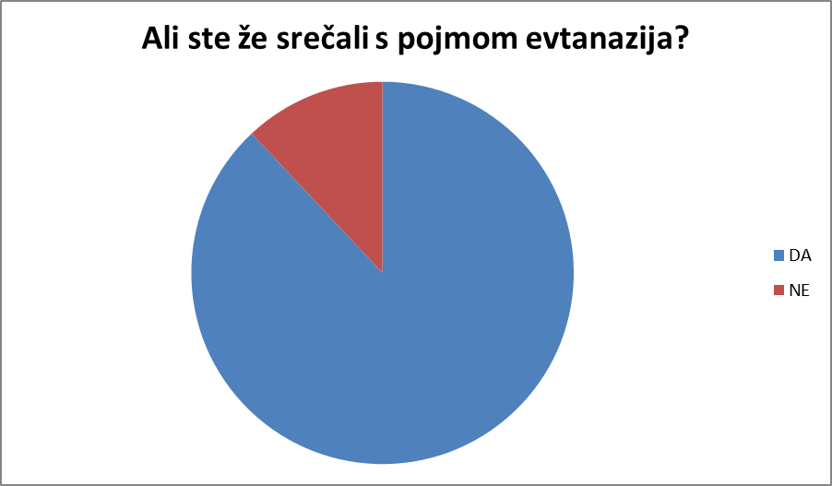

Tabela 1 Splošno poznavanje evtanazije, skupina 1.

STAROSTNA SKUPINA 2:

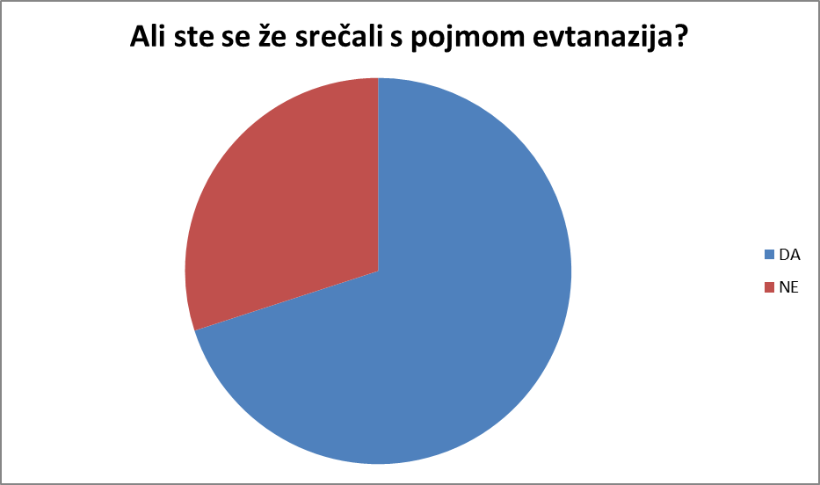

Tabela 2 Splošno poznavanje evtanazije, skupina 2.

Graf 1 in graf 2 kažeta na splošno poznavanje pojma evtanazija. Povprečna starost 1. skupine je 19,1 leta, povprečna starost 2. skupine pa je 48,3 leta.

Graf 1 kaže na splošno poznavanje pojma med mladimi (18-20 let), saj je poznavanje pojma 88%, medtem ko je poznavanje pojma pri drugi skupini (45-50 let) 70%.

Poznavanje evtanazije med mladimi kaže na vedno večjo razširjenost vprašanja evtanazije v družbi in tudi povezanost mladih z medijsko komunikacijo.

Dobljeni rezultati so pričakovani, saj je današnja mladina veliko bolj povezana s telekomunikacijskimi pripomočki. To teorijo pa bomo analizirali tudi pri naslednjem vprašanju.

Vprašanje št. 2: *Kje ste se že srečali s pojmom evtanazija?*

STAROSTNA SKUPINA 1:

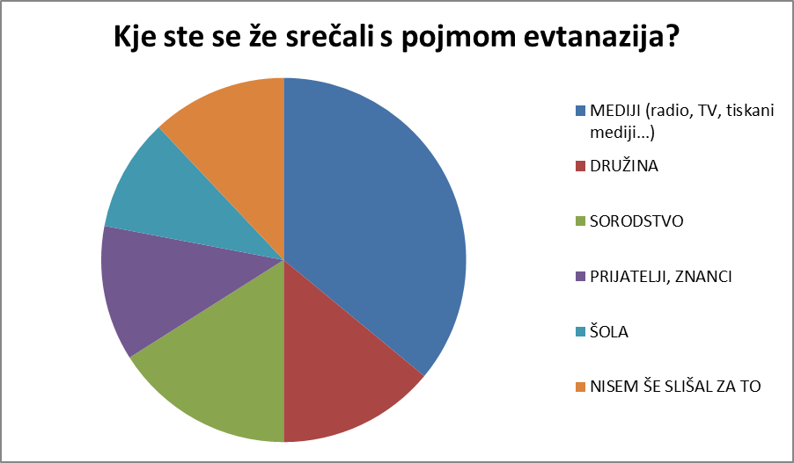

Tabela 3 Globalizacija evtanazije, skupina 1.

STAROSTNA SKUPINA 2:

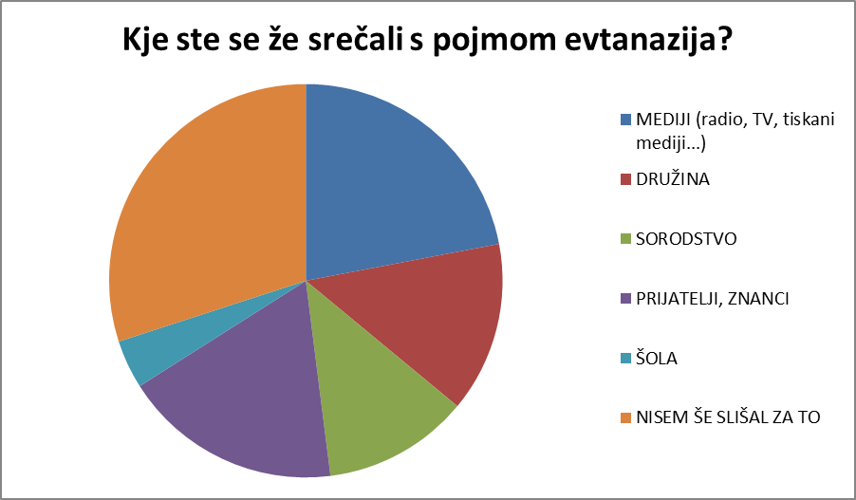

Tabela 4 Globalizacija evtanazije, skupina 2.

Torej, iz rezultatov ankete lahko sklepamo, da je največ mladih spoznalo pojem evtanazija z internetom (mediji – 36%), saj se glede na statistične podatke najdlje zadržujejo prav na medmrežju. Takoj za tem navajajo najpogostejši medij srečanja z evtanazijo sorodstvo (16%), zatem družina (14%), prijatelji, znanci (12%) in šolsko okolje (10%). 12% anketirancev pred anketiranjem še ni slišalo za evtanazijo.

Med starejšimi se kot največji vpliv na splošno znanje o evtanaziji kažejo mediji (22%), zatem prijatelji, znanci (18%), družina (14%) sorodniki (12%), šolsko okolje (4%). 30% pa še vedno ni vedelo, kaj evtanazija sploh je.

Graf 3 in 4 prikazujeta največje vplive posrednikov, ki globalizirajo problem evtanazije in širijo glas o njej. Rezultati ustrezajo pričakovanjem, najbolj se to odraža pri anketi pri mladih.

Vprašanje št. 3: *Ali podpirate evtanazijo (kot sprejemljivo)?*

Starostna skupina 1:

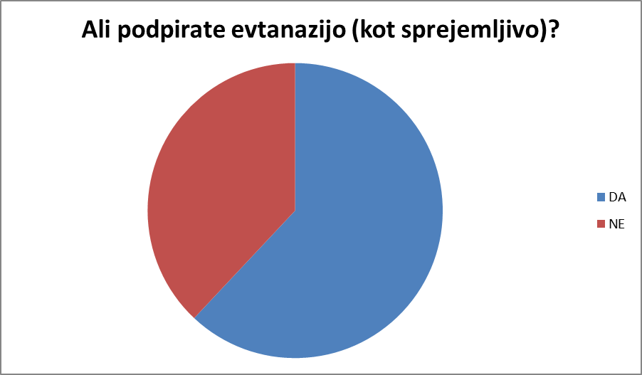

Tabela 5 Osebna interpretacija vprašanja evtanazije, skupina 1.

Starostna skupina 2:

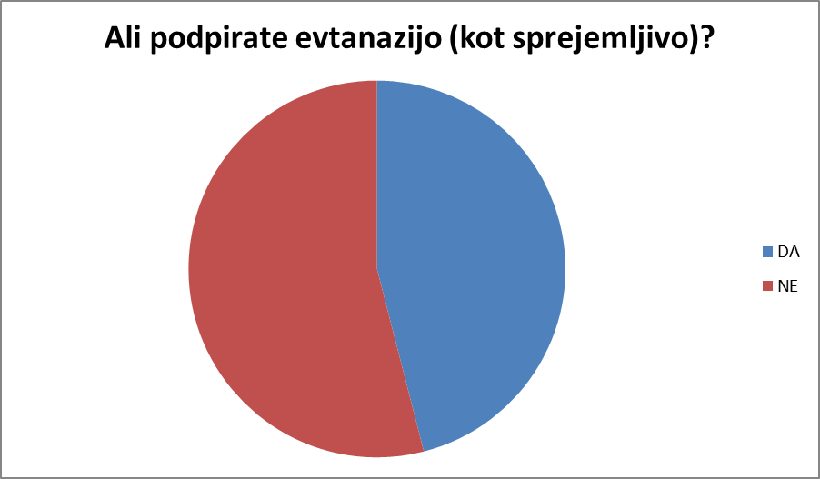

Tabela 6 Osebna interpretacija vprašanja evtanazije, skupina 2.

Graf 5 in 6 prikazujeta sprejemljivost oziroma interpretacijo vprašanja evtanazije. V starostni skupini 1 je splošna sprejemljivost evtanazije 62%, med starejšimi pa je zgolj 46%. Te razlike lahko pripisujemo tudi posledicam 2. svetovne vojne, namreč v obdobju med in po vojni so evtanazijo povezovali z nacistično nasilno selekcijo, ki je posledica rasne nestrpnosti. Anketiranci starostne skupine 2 so tako večinsko proti evtanaziji, vendar pa ne vem, kako evtanazijo interpretirajo.

Vprašanju je sledilo podvprašanje, in sicer *Zakaj?* Največ odgovorov je bilo sicer za, svoje odgovore so utemeljevali po večini z naslednjimi tezami:

* Pomembna je avtonomija posameznika (zmožnost odločanja o svojem telesu, življenju)...
* Če smo milostni do živali, smo lahko tudi do človeka.
* Človek je občutljiv bitje in je opazovanje trpljenja drugih zaradi nekega človeka veliko težje.
* Breme odvisnosti od nekoga je veliko. Biti nekomu v breme ni enostavno.
* Predstavlja odrešitev od bolečine.
* Omogoča dostojanstveno smrt.
* Omogoča kakovostno življenje.

Utemeljitve proti evtanaziji pa so bile sledeče:

* Velika možnost zlorabe evtanazije kot legalnega postopka.
* Občutek bremena za zdravniško osebje.
* Nehumana metoda.
* Postopek, ki nam omogoča izognitev težavam in bolečini.
* Ker nima nihče pravice vzeti nečesa, kar nam je dano.
* Nenaraven potek življenja.

Mislim, da so glede na odgovore na podvprašanje možno sklepi, da so ljudje:

* premalo podučeni na to temo, saj nekateri mislijo, da je evtanazija obvezna.
* prestrogi do evtanazije, ker evtanazija ni zločin temveč je prostovoljna metoda za skrajšanje življenja, ki je brez pomena, če je v njem veliko trpljenja.

Vprašanje št. 4: *Ali bi tudi javno (volitve, ankete...) podprli evtanazijo kot sprejemljivo?*

Starostna skupina 1:

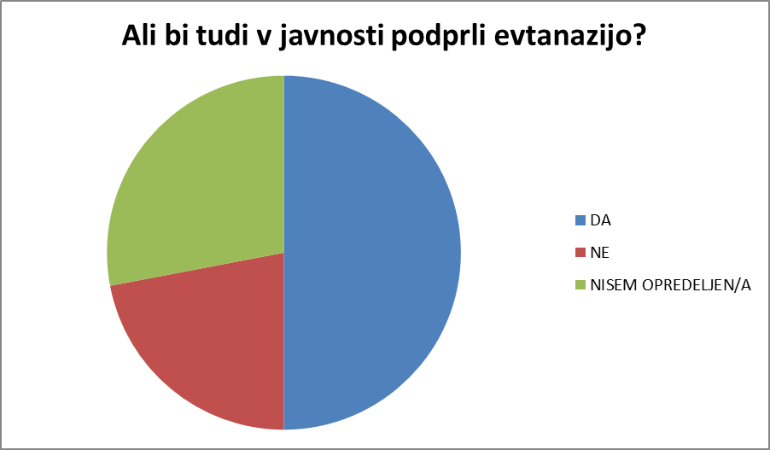

Tabela 7 Podpora evtanazije v javnosti, skupina 1.

Starostna skupina 2:

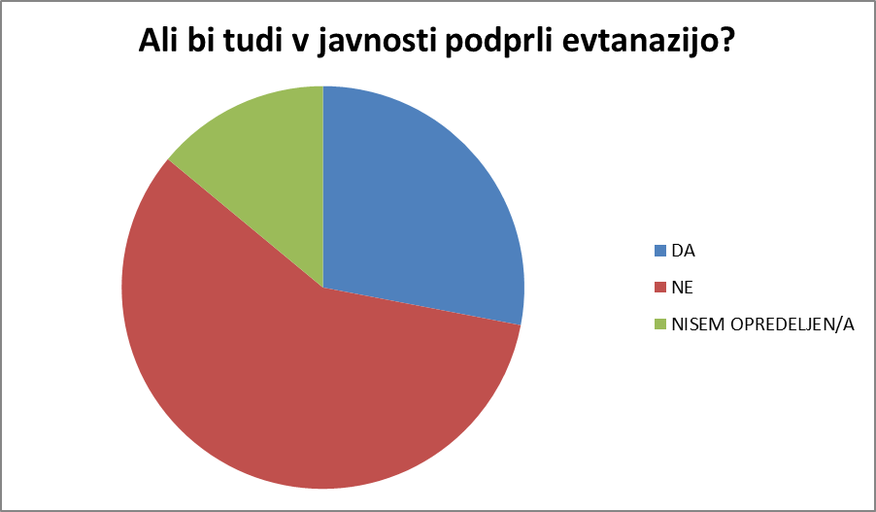

Tabela 8 Podpora evtanazije v javnosti, skupina 2.

Graf 7 in 8 kažeta na odločitve anketirancev, če bi podprli evtanazijo ali ne. Rezultati kažejo, da bi mladi anketiranci podprli evtanazijo na volitvah 50%, 28% je neopredeljenih, 22% pa evtanazije ne bi podprli. Medtem pa so starejši anketiranci 58% proti podpori evtanaziji, le 28% bi podprlo evtanazijo, ostalih 14% pa ostaja neopredeljenih.

Rezultati so sicer nepričakovani, saj bi pričakovala večji delež anketirancev za podporo evtanazije v javnosti. Najbrž je velik delež tistih, ki sicer oddobravajo evtanazijo, nepripravljenih za nakazovanje svoje usmerjenosti v javnosti.

Vprašanje št. 5: *Če bi bili zdravnik (oz. za medicinsko doktrino usposobljena oseba), ali bi pomagali umreti hudo trpečemu bolniku?*

Starostna skupina 1:

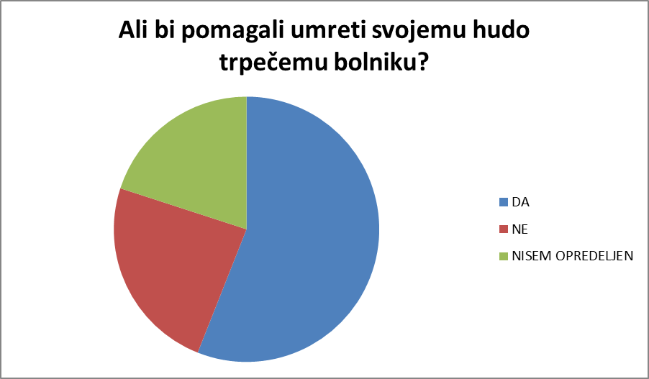

Tabela 9 Pomoč ljudem v bolečini, skupina 1.

Starostna skupina 2:

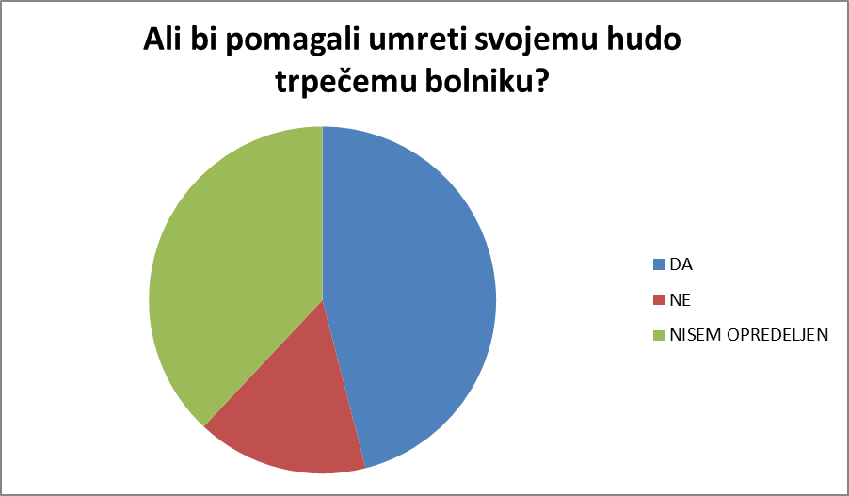

Tabela 10 Pomoč ljudem v bolečini, skupina 2.

Graf 9 in 10 kažeta pripravljenost ljudi na odrešenje trpečih ljudi. To nam s kritičnega stališča pove, da je ljudem vedno težje opazovati ljudi, ki trpijo, so v bolečini. Mislim, da rezultat anktenega vprašanja ne kaže na splošno empatijo, temveč na poskuse izogniti se prenašanju trpljenja.

Kar 56% mladih anketirancev bi pomagalo umreti trpečemu bolniku, če bi bili zdravstveni delavci, starejših anketirancev pa bi to storilo 46%. Sicer pri mladih ni take razlike pri podpori evtanazije v primerjavi s podporo v javnosti, vendar je pa ta občutna pri starejših. Namreč z 28% podpore je številka podpore skočila na 46%, kar je veliko.

Neopredeljenih je še vedno veliko ljudi, zato lahko dokončno predvidevam, da veliko ljudi ni podučenih o evtanaziji, njenih koristnih in etičnih lastnosti, saj ljudje vedo le za tiste stvari, ki so povezane s smrtjo in so le zaradi tega zastrašujoče, saj človeštvo še vedno ne ve, kako se nadaljuje življenje po smrti, če sploh se nadaljuje.

7.2 ANKETNA VPRAŠANJE GLEDE NA RELIGIJSKO OPREDELJENOST

Vprašanje št. 1: *Ali podpiraš evtanazijo (kot sprejemljivo)?*

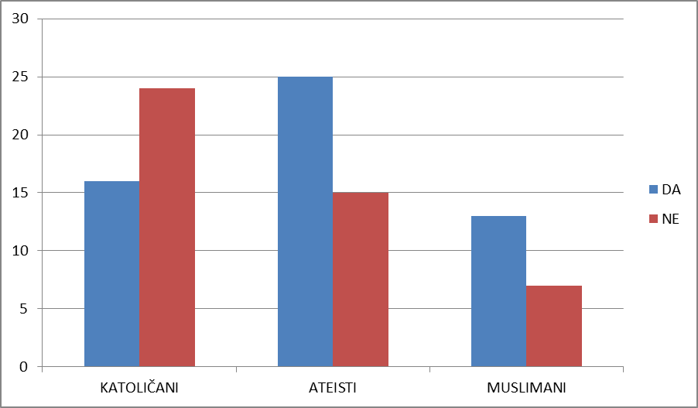

Tabela 11 Podpora evtanaziji glede na religiozno opredelitev.

Katoličani podpirajo evtanazijo kot sprejemljivo metodo le 40%, kar je možna posledica zaradi prepričanja, da je Jezus Kristus edini, ki bi lahko posegel v človeško življenje.

Ateisti podpirajo evtanazijo kot sprejemljivo 63%, kar me ne preseneča, saj jih veliko tudi verjame v posmrtno življenje (nadaljna analiza).

Muslimani podpirajo evtanazijo 65%, saj po njihovem izročilu obstaja življenje po smrti.

Vprašanje št. 2: *Ali verjameš v posmrtno življenje?*

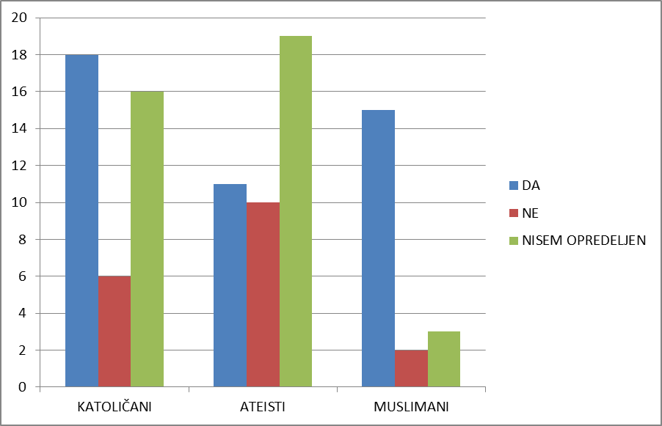

Tabela 12 Posmrtno življenje in religiozno prepričanje.

Graf ponazarja vero v posmrtno življenje glede na religiozno opredelitev. Razvidno je, da katoličani verujejo v posmrtno življenje 45%, kar je rahlo presenetljivo glede na njihovo religiozno pripoved. Sklepamo sicer lahko, da so se 40% odločili za neopredeljenost zaradi negotovosti o posmrtnem življenju. Morda pa je to celo razlog za neodobravanje evtanazije.

Ateisti so o posmrtnem življenju večinsko neopredeljeni 48%, medtem ko so verujoči v posmrtno življenje 28%. Delež verujočih je zelo majhen, zato si lahko razlagamo, da se, tako kot katoličani, niso želeli opredeliti.

Muslimani so večinsko opredeljeni kot da verujejo v posmrtno življenje (75%), zato ni čudno, da večinsko zagovarjajo evtanazijo.

Vprašanje št. 3: *V nekaterih primerih lahko ljudje živijo le s pomočjo ustreznih aparatov, ki umetno opravljajo procese, ki so nujni za življenje (dihalni aparati,...). Njihovi možgani so namreč nepopravljivo poškodovani. Kaj mislite, da bi bilo prav storiti?*

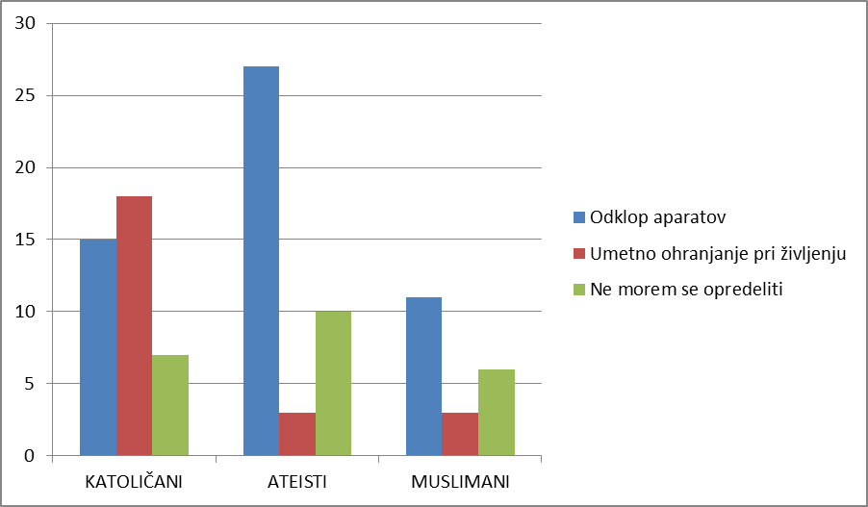

Tabela 13 Moralna dilema.

Graf prikazuje zastopanje odgovorov glede na religiozno opredeljenost. Katoličani bi 45% ohranjali življenje z aparati, 38% pa bi bolnika odklopili – rezultat je skladen z rezultati o podpiranju evtanazije.

Ateisti bi 68% odklopili bolnika od aparata - rezultat je skladen z rezultati o podpiranju evtanazije.

Muslimani bi 54% odklopili bolnika z aparatov - rezultat je skladen z rezultati o podpiranju evtanazije.

Vprašanje št. 4: *Če ste kdaj premišljali o tem, da bi sami bili v stanju, ko bi bila vaša možganska funkcija nizka, stanje nepopravljivo... Ali bi si želeli, da bi Vas umetno ohranjali pri življenju z aparati?*

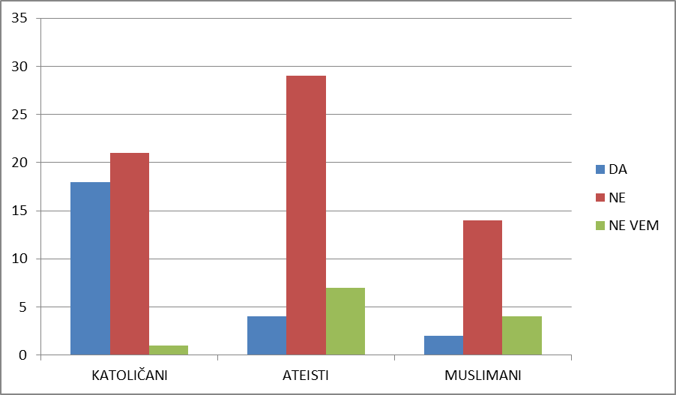

Tabela 14 Osebna odločitev.

Katoličani bi 52% ostali priklopljeni na aparate, medtem ko bi ateisti 73% želeli odklopiti aparate. Muslimani bi prav tako 73% odklopili aparate za ohranjanje pri življenju.

1. **ZAKLJUČEK**

Evtanazija je zelo kompleksen pojav, ki postavlja pereča vprašanja. Da jo razumemo kar najbolje, jo moramo preučevati z različnih zornih kotov.

V prvem poglavju sem govorila o evtanaziji, jo definirala in raziskala načine evtanazije ter njihovo domnevno spornost. Tako sem govorila o evtanaziji kot metodi zdravljenja, ki se lahko opravlja aktivno in pasivno. Mislim, da pasivna evtanazija ne bi smela spadati pod evtanazijo, saj tu ne gre za lepo smrt – prenehanje zdravljenja je lahko veliko bolj mučno kot samo zdravljanje in bolečina zaradi bolezni. Mislim, da je tukaj glavna aktivna evtanazija, ki bi se morala uveljaviti, saj gre za humano dejanje, ki onemogoča trpljenje.

Evtanazijo sem, glede na pacientov odnos do nje, razdelila na prostovoljno, neprostovoljno in prisilno evtanazijo. Slednja je bila prisotna le v nacistični Nemčiji, ko so izvajali politiko rasne nestrpnosti. Kasneje sem navedla tudi problem uvrstitve samomora z zdravniško pomočjo in terapijo z dvojnim učinkom, saj mislim, da ne spadata v širok pojem evtanazije. Navedla sem tudi alternativno oblik evtanazije – paliativno nego, ki ubistvu skrbi za lajšanje bolečin in ustavitev zdravljenja, gre za obliko t. i. pasivno evtanazijo, ki sicer nima iskanega efekta. V zvezi s paliativno nego pa sem spregovorila tudi o *Hospicu*, društvu, ki se bori za čim večje uveljavljanje paliativne nege in jo tudi nadzoruje, izvaja.

Drugo poglavje govori o zgodovini evtanazije – njenih zametkih, o dojemanju evtanazije in današnje stanje. V zgodovinskem orisu sem želela prikazati to, da je evtanazija do obdobja 2. svetovne vojne ni veljala za nekaj slabega, bila je celo plemenita metoda. Sicer je večina ljudi bila za evtanazijo, vendar zaradi absoulutizma niso mogli uveljavljati svojega mnenja. Med in po koncu druge svetovne vojne pa se pojavijo posledice v javnem mnenju zaradi nacističnega nasilnega režima, ki je izvajal prislno evtanazijo in sterilizacijo zdravih, a kulturno, rasno in politično drugačnih ljudi. Spremeni se pogled in mnenje o evtanaziji nasploh.

V tretjem poglavju sem se osredotočila na razne zakonike, kodekse... Evtanazijo v mednarodnem okolju sem povezala s pravom. Omenila sem tako znane primere evtanazije, ki vplivajo na uveljavitev evtanazije v različnih državah kot tudi različna gibanja posameznikov ali množice. Govorila sem tudi o zgodovniskem ozadju sprejetja evtanazije v Evropi in po svetu.

Evtanazija v Sloveniji je glavna tema četrtega poglavja. Govorila sem o zakonih, kodeksih in gibanjih, ki so vplivali na zavrnitev evtanazije kot priznane doktrine v Sloveniji. Opredelila sem svoje mnenje, da bo v Sloveniji evtanazija nekoč sprejeta kot priznana doktrina, tako kot bo sprejeta v večini držav sveta.

Peto poglavje je v bistvu osrednje poglavje naloge, ki govori o argumentih ZA in PROTI. Navedla sem razlike med argumenti, razlike med nasprotniki in zagovorniki evtanazije, razložila sem nekatere bolj znane dokaze za argumentiranje, kot so *dokaz »drsalnice«, dokaz svobode*... Govorila sem tudi o razlikah med evtanazijo, samomorom in umorom. Razdelala sem različna stališča v odnosu do evtanazije.

Sledita šesto in sedmo poglavje, ki se nanašata na anketo. Rezultati ankete so predstavljeni grafično in urejeno. Anketirance sem razdelila na 2 sklopa – glede na starost in glede na religiozno opredelitev. V prvem sklopu sem raziskovala odnos in mnenje o evtanaziji glede na starost, v drugem sklopu pa opredelitev mnenja o evtanaziji glede na religiozno prepričanje.

Potrdila sem svoje hipoteze, ki so izhajale iz različnih vplivov na seznanjenost z evtanazijo, različen medicinski razvoj in različne vere v trpljenje in posmrtno življenje:

* Hipoteza 1: Domnevam, da so mladi bolj seznanjeni s pojmom evtanazije zaradi velikega vpliva medijev na mladino, vendar bodo starejši – tisti, ki so seznanjeni z evtanazijo, poznali evtanazijo iz drugih virov.

Hipotezo lahko potrdim, saj je grafično prikazano, da velika večina mladih (88%) pozna evtanazijo, medtem ko med starejšimi pozna evtanazijo 70%. Mladi so večinsko seznanjeni z evtanazijo preko medijev (36%), medtem ko so tisti starejši, ki poznajo pojem evtanazije, velinsko seznanjeni s pojmom prek prijateljev, znancev in sorodstva.

* Hipoteza 2: Mladi bodo bolj podpirali evtanazijo kot starejši, vendar ne bi veliko ljudi evtanazije podprlo v javnosti.

Hipoteza je lahko potrjena, saj je naketa pokazala, da je med mladimi podpora evtanaziji 62%, med starejšimi pa zgolj 46%. Te razlike lahko pripisujemo tudi posledicam 2. svetovne vojne, namreč v obdobju med in po vojni so evtanazijo povezovali z nacistično nasilno selekcijo, ki je posledica rasne nestrpnosti. Anketiranci starostne skupine 2 so tako večinsko proti evtanaziji, vendar pa ne vem, kako evtanazijo interpretirajo. V javnosti bi evtanazijo podprlo 50% mladih, med starejšimi pa 28%.

* Hipoteza 3: Domnevam, da je individualno sprejemanje evtanazije odvisno od vere – katoliki bodo večinsko proti evtanaziji zaradi vere v trpljenje, ki očisti človeka in ga zblkiža k Jezusu Kristusu, ki je kot stvarnik edini, ki se sme igrati z življenjem in smrtjo. Ateisti bodo večinsko podpirali evtanazijo, vendar je to zaradi tega, ker ne verjamejo v kakršen koli namen trpljenja tega sveta. Muslimani bodo večinsko sprejemali evtanazijo, saj verjamejo v posmrtno življenje, kjer bodo združeni s svojim bogom.

Katoličani so evtanazijo podprli 40%, v posmrtno življenje jih verjame 45%. Ateisti jo sprejemajo 63%, v posmrtno življenje verjamejo 28%, muslimani pa nudijo 65% podporo evtanaziji, v posmrtno življenje pa jih verjame kar 75%. Hipoteza je potrjena.

Tezo o evtanaziji lahko zaključim – več kot očitno je, da bodo prihajajoče generacije vedno bolj podpirale evtanazijo kljub hitremu razvoju medicine. Namreč, evtanazija je lahko v pomoč, ni obvezujoča, je *klic v sili*, ko medicina nima več moči ukrepati. Zato menim, da bi morala biti legalizirana oziroma dekriminizirana.

# VIRI

Bacon, Francis (1972), *Eseji - "History of Life and Death"*

Bosshard, G. 2003. *Markus Zimmermann-Acklin: Euthanasie. Eine theologisch-ethische Untersuchung.*

Brody, B. A. *A Historical Introduction to Jewish Casuistry on Suicide and Euthanasia*. Boston 1989

Dolenc A. – Ermenc B. – Homan A., *Evtanazija v luči medicinske etike in deontologije ali samomor in evtanazija*, v: Dolenc A.,  *Samomor na Slovnskem*, Ljubljana 1990 (str. 157 – 165)

Downing, A. B., Smoker B. 1986. Voluntary euthanasia, Peter Owen Publishers. Great Britain

Emanuel, E. J. 1995. *Evtanazija. Zgodovinski, etični in empirični pogledi*, v JAMA 3 (1995/2)

Eser, A. Koch, H.-G. *Materialien zur Sterbehilfe*. Freiburg 1991.

Hitler, A. *Govor na zboru stranke.* 1929, Nürnberg

Hume, D. Of Suicide & Of the Immortality of the Soul (1777, 1755)

More, T. *Utopija*. Ljubljana 1959.

Nietzsche, F., *Tako je govoril Zaratustra. Knjiga za vse in za nikogar*, Ljubljana 1984.

Kaiser J.-Ch. - Nowak K. – Schwartz M*.,* 1992. *Eugenik, Sterilisation, Euthanasie. Politische Biologie in Deutschland*. Stuttgart, Buchverlag Union

Kamnik, T. 2009. *Evtanazija med medicino in pravom – dileme pravnega urejanja evtanazije*. Legen.

Kodeks medicinske deontologije, dostopno na: http://www.zdravniskazbornica.si/zzs.asp?FolderId=386 (4. 4. 2014)

Kodeks etike medicinskih sester in zdravstvenih tehnikov Slovenije, dostopno na: http://www.dmszt-nm.si/media/pdf/kodeks_etike.pdf (5. 4. 2014)

Loi relative a l;euthanasie, dostopno na: *http://www.admd.net/archives/etranger/belgique-textedeloi.htm* (31. 3. 2014)

Mlinar, A. 2005. *Evtanazija- zgodovinski pregled, današnji položaj in etična refleksija*. Ljubljana, Študentska založba.

Plešnar, J. 2008. *Britanci hodijo umirat v Švico.* Večer. 3. oktober, str. 32

Rachels J. 1987. *Pravica do smrti – evtanazija in morala*. Ljubljana, Cankarjeva založba

Salobir, U. 2001. *Paliativna oskrba bolnika*. V zbroniku Onkologija.

Singer, P. 2004. *Razmislimo znova o življenju in smrti*. Ljubljana: Studia humanitatis.

Slovensko društvo Hospic – programi, dostopno na: *http://drustvo-hospic.si/?page_id=167 (4. 4. 2014)*

Šibila, N. 2010. Pravni in etični vidik evtanazije. Ptuj.

Termination of Life in Request and Assisted Suicide Act, dostopno na: h*ttp://www.patientsrightscouncil.org/site/wp-content/uploads/2012/03/Netherlands_Ministry_of_Justice_FAQ_Euthanasia_2010.pdf*

(22. 3. 2014)

Ustava Reoublike Slovenije, dostopno na: http://www.us-rs.si/media/ustava.republike.slovenije.pdf (3. 4. 2014)

Zakon o pacientovih pravicah – ZPacP, Ur. l. RS, dostopno na *http://www.uradni-list.si/1/objava.jsp?stevilka=455&urlid=200815 (4. 4. 2014)*

Zakon o zdravstveni dejavnosti (ZZDej), Ur. l. RS, 23/08, dostopno na: http://imss.dz-rs.si/imis/c5fcf9076c45f4501005.pdf (30. 3. 2014)

Završnik, S. 2001. *Nizozemski zakon o prekinitvi življenja na prošnjo in pomoč pri samomoru.* Dignitas, str 161 - 177

# KAZALO TABEL

Tabela 1 Splošno poznavanje evtanazije, skupina 1. 36

Tabela 2 Splošno poznavanje evtanazije, skupina 2. 37

Tabela 3 Globalizacija evtanazije, skupina 1. 38

Tabela 4 Globalizacija evtanazije, skupina 2. 38

Tabela 5 Osebna interpretacija vprašanja evtanazije, skupina 1. 39

Tabela 6 Osebna interpretacija vprašanja evtanazije, skupina 2. 40

Tabela 7 Podpora evtanazije v javnosti, skupina 1. 41

Tabela 8 Podpora evtanazije v javnosti, skupina 2. 42

Tabela 9 Pomoč ljudem v bolečini, skupina 1. 43

Tabela 10 Pomoč ljudem v bolečini, skupina 2. 43

Tabela 11 Podpora evtanaziji glede na religiozno opredelitev. 44

Tabela 12 Posmrtno življenje in religiozno prepričanje. 45

Tabela 13 Moralna dilema. 46

Tabela 14 Osebna odločitev. 47

# PRILOGE

VPRAŠALNIK: EVTANAZIJA - argumenti za in/ali proti

Sem Ema Šilc in obiskujem gimnazijo v Postojni. Za maturitetni predmet sociologija izdelujem anketo z naslovom "Evtanazija - argumenti za in/ali proti".   
Prosim Vas, da rešite anketo, saj le tako lahko dobim boljši vpogled v mnenje javnosti.  
Hvala za reševanje!

Evtanazija je pomoč pri smrti z namenom krajšanja trpljenja umirajočim ali neozdravljivo bolnim. Pomeni "dobra smrt". Največkrat gre za lajšanje bolečine, trpljenja ali za krajšanje življenjske dobe pacientov z neozdravljivimi okvarami (okvara možganov - nizka možganska funkcija...).

* obvezno polje

**Spol* (obkrožite)** MOŠKI ŽENSKI

**Starost\*** ­­­­­­­­­­­­­­_________________________

**Ali ste se že srečali s pojmom evtanazija? * (obkrožite)**

DA NE

**Kje ste se že srečali z evtanazijo? \***

 DRUŽINA

 MEDIJI (radio, TV, tiskani mediji...)

 SORODSTVO

 PRIJATELJI, ZNANCI

 NISEM ŠE SLIŠAL ZA TO

 Dugo: ____________________________________

**Ali podpirate evtanazijo (kot sprejemljivo)? \***

 DA

 NE

**ZAKAJ? * _______________________________________________________**

**Ali bi tudi javno (na volitvah, anketah...) podprli evtanazijo kot sprejemljivo? \***

 DA

 NE

 NISEM OPREDELJEN

**Če bi bili zdravnik (oziroma za medicinsko doktrino usposobljena oseba), ali bi pomagali umreti hudo trpečemu pacientu? \***

 DA

 NE

**Ali verjamete v posmrtno življenje? \***

 DA

 NE

 NISEM OPREDELJEN

**Ali se čutite pripadnika katerekoli od naslednjih religioznih prepričanj? \***

 ISLAM

 KRŠČANSTVO - PROTESTANTIZEM

 KRŠČANSTVO - KATOLIŠTVO

 KRŠČANSTVO - PRAVOSLAVJE

 HINDUIZEM

 KONFUCIONIZEM

 BUDIZEM

 TAOIZEM

 ŠINTOIZEM

 JUDAIZEM

 SIKHIZEM

 DŽAINIZEM

 BABIZEM

 ZARATUSTRSTVO

 SEM ATEIST/KA

 Drugo:__________________________________________

**V nekaterih primerih lahko ljudje živijo le s pomočjo ustreznih aparatov, ki umetno opravljajo procese, ki so nujni za življenje (dihalni aparati,...). Njihovi možgani so namreč nepopravljivo poškodovani. Kaj mislite, da bi bilo prav storiti? \***

 ODKLOPITI APARATE

 UMETNO OHRANJATI PRI ŽIVLJENJU

 SE NE MOREM OPREDELITI

 Drugo:_________________________________________________

**Če ste kdaj premišljali o tem, da bi sami bili v stanju, ko bi bila vaša možganska funkcija nizka, stanje nepopravljivo... Ali bi si želeli, da bi Vas umetno ohranjali pri življenju z aparati? \***

 DA

 NE

 NE VEM

1. dostopno na *http://www.uradni-list.si/1/objava.jsp?stevilka=455&urlid=200815*
2. Downing, A. B., Smoker B. 1986. Voluntary euthanasia, Peter Owen Publishers. Great Britain (str. 255-259)
3. povzeto po Hitler, A. Govor na zboru stranke. 1929, Nürnberg
4. Zakon o pacientovih pravicah – ZPacP, Ur. l. RS, št 15/2008
5. Salobir, U. Paliativna oskrba bolnika. 2001. V zbroniku Onkologija.
6. Salobir, U. 2001
7. http://drustvo-hospic.si/?page_id=167
8. prirejeno po Brody, B. A. 1989. *A Historical Introduction to Jewish Casuistry on Suicide and Euthanasia*, *(39 – 75)*
9. prirejeno po More, T. 2006. Utopia. Filiquarian Publisching, Minnesota
10. prirejeno po Bacon, Francis (1852), "History of Life and Death"
11. prirejeno po: Epikurjev dokaz. Rachels J.1987. Pravica do smrti – evtanazija in morala. Ljubljana, Cankarjeva založba (str. 46)
12. # prirejeno po: David Hume o samomoru: Of Suicide & Of the Immortality of the Soul (1777, 1755)

   
13. Navedeno po : Bosshard, G. 2003. Markus Zimmermann-Acklin: Euthanasie. Eine theologisch-ethische Untersuchung.
14. F. Nietzsche, Tako je govoril Zaratustra (1883-1885)
15. Prim. J.-Ch. Kaiser, K. Nowak, M. Schwartz, *Eugenik, Sterilisation, Euthanasie. Politische Biologie in Deutschland*.
16. Navedeno po Mlinar, A. 2005. *Evtanazija* (str. 81)
17. A. Eser, H.-G. Koch. *Materialien zur Sterbehilfe*. Freiburg 1991.
18. povzeto po: besedilo – www.idese.nuk.si
19. www.echr.coe.int/echr
20. povzeto po: Kamnik, T. 2009. Evtanazija med medicino in pravom – dileme pravnega urejanja evtanazije. Legen.
21. Termination of Life inRequest and Assisted Suicide Act
22. Loi relative a l;euthanasie, sprejet 16. 5. 2002, objavljen 22. 6 2002
23. http://www.uradni-list.si/1/objava.jsp?stevilka=455&urlid=200815
24. povzeto po: http://www.us-rs.si/media/ustava.republike.slovenije.pdf
25. http://www.us-rs.si/media/ustava.republike.slovenije.pdf
26. http://www.us-rs.si/media/ustava.republike.slovenije.pdf
27. http://www.us-rs.si/media/ustava.republike.slovenije.pdf
28. http://www.us-rs.si/media/ustava.republike.slovenije.pdf
29. Kodeks medicinske deontologije: http://www.zdravniskazbornica.si/zzs.asp?FolderId=386, vzeto: 4. 4. 2014
30. Kodeks etike medicinskih sester in zdravstvenih tehnikov Slovenije http://www.dmszt-nm.si/media/pdf/kodeks_etike.pdf, vzeto: 5. 4. 2014
31. opomba: izraz *medicinska sestra* v Kodeksu etike medicinskih sester in zdravstvenih tehnikov Slovenije vključuje naslednje poklice: srednja medicinska sestra, zdravstvena tehnica/tehnik, tehnik/ca zdravstvene nege, višja medicinska sestra/višji medicinski tehnik, diplomirana med. sestra/diplomirani zdravstvenik, profesor/ica zdravstvene vzgoje in druge medicinske sestre s fakultetno izobrazbo.
32. povzeto po: Kodeks etike medicinskih sester in zdravstvenih tehnikov Slovenije, Ur. l. RS, št. 4/2002
33. Zakon o zdravstveni dejavnosti (ZZDej), Ur. l. RS, pt. 9/92, 37/95, 8/96, 90/99, 31/2000, 45/2001, 2/04, 80/04,
34. Zakon o zdravstveni dejavnosti (ZZDej), Ur. l. RS, 23/08.
35. prirejeno po: Šibila, N. 2010. Pravni in etični vidik evtanazije. Ptuj.
36. Rachels, J. 1987, str. 194
37. Emanuel, E. J. 1995. Evtanazija. Zgodovinski, etični in empirični pogledi, JAMA 3 (str. 23)
38. prirejeno po: Šibila, N. 2010. Pravni in etični vidik evtanazije. Ptuj..
39. Rachels, J. 1987, (str.183-184)